长 沙 学 院

工程实训说明书

**题目 程序设计综合训练**

**院(部) 计算机工程与应用数学学院**

**专业(班级) 软件工程 2班**

**姓名 李佳骏**

**学号 B20190103224**

**指导教师 黄娟**

**起止日期 2022.02.21-2021.03.04**

工程实训任务书

**课程名称：**程序设计工程实训

**设计题目：**程序设计综合训练

**已知技术参数和设计要求**

**第一部分 必做题**

**1、水仙花数**

[http//lx.lanqiao.cn/problem.page?gpid=T775](http://lx.lanqiao.cn/problem.page?gpid=T775)

**问题描述**

　　求出所有的“水仙花数”。所谓的“水仙花数”，是指一个3位数，其各位数字的立方和等于该数本身。

**2、计数问题**

[http//lx.lanqiao.cn/problem.page?gpid=T772](http://lx.lanqiao.cn/problem.page?gpid=T772)

**问题描述**

　　试计算在区间 1 到 n 的所有整数中，数字 x（0 ≤ x ≤ 9）共出现了多少次？例如，在 1到 11 中，即在 1、2、3、4、5、6、7、8、9、10、11 中，数字 1 出现了 4 次。

**3、高精度减法**

<http://lx.lanqiao.cn/problem.page?gpid=T749>

**问题描述**

　　高精度减法

**4、分解质因数**

[http//lx.lanqiao.cn/problem.page?gpid=T748](http://lx.lanqiao.cn/problem.page?gpid=T748)

**问题描述**

　　给定一个正整数n，尝试对其分解质因数

**5、奇怪的数对**

<http://lx.lanqiao.cn/problem.page?gpid=T2631>

**问题描述**

　　给定N, A0, B0，求出所有数对(A, B)使得如果 A0 * x + B0 * y 能被N整除，那么 A * x + B * y 也能被N整除。

**6、字符串的操作**

[http//lx.lanqiao.cn/problem.page?gpid=T725](http://lx.lanqiao.cn/problem.page?gpid=T725)

**问题描述**

　　给出一个字符串S，然后给出q条指令，分别有4种

　　1. Append str

　　表示在S的最后追加一个字符串str。

　　例

　　原字符串ABCDE

　　执行 Append FGHIJ 后

　　字符串变为ABCDEFGHIJ

　　2. Insert x str

　　表示在位置x处插入一个字符串str。（输入保证0<x<=当前字符串长度）

　　例

　　原字符串ABCGHIJ

　　执行 Insert 4 DEF 后

　　字符串变为ABCDEFGHIJ

　　3. Swap a b c d

　　表示交换从第a位到第b位的字符串与从第c位到第d位的字符串。（输入保证0<a<b<c<d<=当前字符串长度）

　　例

　　原字符串ABGHIFCDEJ

　　执行 Swap 3 5 7 9后

　　字符串变为ABCDEFGHIJ

　　4. Reverse a b

　　表示将从第a位到第b位的字符串反转。（输入保证0<a<b<=当前字符串长度）

　　例

　　原字符串ABGFEDCHIJ

　　执行 Reverse 3 7 后

　　字符串变为ABCDEFGHIJ

　　最后输出按顺序执行完指令后的字符串。

**7、质数**

[http//lx.lanqiao.cn/problem.page?gpid=T723](http://lx.lanqiao.cn/problem.page?gpid=T723)

**问题描述**

　　给定一个正整数N，请你输出N以内（不包含N）的质数以及质数的个数。

**8、成绩排序**

[http//lx.lanqiao.cn/problem.page?gpid=T557](http://lx.lanqiao.cn/problem.page?gpid=T557)

**问题描述**

　　给出n个学生的成绩，将这些学生按成绩排序，

　　排序规则，优先考虑数学成绩，高的在前；数学相同，英语高的在前；数学英语都相同，语文高的在前；三门都相同，学号小的在前

**9、快速排序**

[http//lx.lanqiao.cn/problem.page?gpid=T571](http://lx.lanqiao.cn/problem.page?gpid=T571)

**问题描述**

　　用递归来实现快速排序（quick sort）算法。快速排序算法的基本思路是假设要对一个数组a进行排序，且a[0] = x。首先对数组中的元素进行调整，使x放在正确的位置上。同时，所有比x小的数都位于它的左边，所有比x大的数都位于它的右边。然后对于左、右两段区域，递归地调用快速排序算法来进行排序。

**10、成绩排名**

[http//lx.lanqiao.cn/problem.page?gpid=T551](http://lx.lanqiao.cn/problem.page?gpid=T551)

**问题描述**

　　小明刚经过了一次数学考试，老师由于忙碌忘记排名了，于是老师把这个光荣的任务交给了小明，小明则找到了聪明的你，希望你能帮他解决这个问题。

**11、GPA**

[http//lx.lanqiao.cn/problem.page?gpid=T539](http://lx.lanqiao.cn/problem.page?gpid=T539)

**问题描述**

　　输入A,B两人的学分获取情况，输出两人GPA之差。

**12、互质数个数**

<http://lx.lanqiao.cn/problem.page?gpid=T2618>

**问题描述**

　　已知正整数x，求1~x-1中，有多少与x互质的数。（互质是指两个数最大公约数为1）

**13、N皇后问题**

<http://lx.lanqiao.cn/problem.page?gpid=T2492>

**问题描述**

在N*N的方格棋盘放置了N个皇后，使得它们不相互攻击（即任意2个皇后不允许处在同一排，同一列，也不允许处在与棋盘边框成45角的斜线上。你的任务是，对于给定的N，求出有多少种合法的放置方法。

**14、矩阵转置**

<http://lx.lanqiao.cn/problem.page?gpid=T587>

**问题描述**

　　给定一个n×m矩阵相乘，求它的转置。其中1≤n≤20，1≤m≤20，矩阵中的每个元素都在整数类型（4字节）的表示范围内。

**15、数组求和**

<http://lx.lanqiao.cn/problem.page?gpid=T582>

**问题描述**

输入n个数，围成一圈，求连续m（m<n）个数的和最大为多少？

**16、最大公约数和最小公倍数问题**

<http://lx.lanqiao.cn/problem.page?gpid=T2100>

**问题描述**

　　输入二个正整数x0,y0(2<=x0<=100000,2<=y0<=100000),求出满足下列条件的P,Q的个数

　　条件: 1.P,Q是正整数

　　2.要求P,Q以x0为最大公约数,以y0为最小公倍数.

　　试求:满足条件的所有可能的两个正整数的个数.

**17、数的计算**

<http://lx.lanqiao.cn/problem.page?gpid=T2099>

**问题描述**

　　我们要求找出具有下列性质数的个数(包含输入的自然数n):

　　先输入一个自然数n(n<=1000),然后对此自然数按照如下方法进行处理:

1. 不作任何处理;

2. 在它的左边加上一个自然数,但该自然数不能超过原数的一半;

3. 加上数后,继续按此规则进行处理,直到不能再加自然数为止.

**18、数字反转**

<http://lx.lanqiao.cn/problem.page?gpid=T2047>

**问题描述**

　　给定一个整数，请将该数各个位上数字反转得到一个新数。新数也应满足整数的常见形式，即除非给定的原数为零，否则反转后得到的新数的最高位数字不应为零（参见样例 2） 。

**第二部分 提高题**

**1、天天向上**

[http//lx.lanqiao.cn/problem.page?gpid=T753](http://lx.lanqiao.cn/problem.page?gpid=T753)

**问题描述**

　　A同学的学习成绩十分不稳定，于是老师对他说“只要你连续4天成绩有进步，那我就奖励给你一朵小红花。”可是这对于A同学太困难了。于是，老师对他放宽了要求“只要你有4天成绩是递增的，我就奖励你一朵小红花。”即只要对于第i、j、k、l四天，满足i<j<k<l并且对于成绩wi<wj<wk<wl，那么就可以得到一朵小红花的奖励。现让你求出，A同学可以得到多少朵小红花。

**2、欧拉函数**

[http//lx.lanqiao.cn/problem.page?gpid=T752](http://lx.lanqiao.cn/problem.page?gpid=T752)

**问题描述**

　　老师出了一道难题，小酱不会做，请你编个程序帮帮他，奖金一瓶酱油

　　从1—n中有多少个数与n互质?

**3、计算超阶乘**

[http//lx.lanqiao.cn/problem.page?gpid=T751](http://lx.lanqiao.cn/problem.page?gpid=T751)

**问题描述**

　　计算1*(1+k)*(1+2*k)*(1+3*k)*...*(1+n*k-k)的末尾有多少个0，最后一位非0位是多少。

**4、区间最大和**

<http://lx.lanqiao.cn/problem.page?gpid=T2624>

**问题描述**

给定一段长度为N的整数序列A，请从中选出一段连续的子序列（可以为0）使得这段的总和最大。

**5、高精度乘法**

[http//lx.lanqiao.cn/problem.page?gpid=T722](http://lx.lanqiao.cn/problem.page?gpid=T722)

**问题描述**

计算机真是最傻的东西；他都不能计算大于10^65-1的a*b，请你帮这个“最傻”的东西过关，否则它就真的只认识1和0了。

**6、字符串匹配**

[http//lx.lanqiao.cn/problem.page?gpid=T656](http://lx.lanqiao.cn/problem.page?gpid=T656)

**问题描述**

　　给出一个字符串和多行文字，在这些文字中找到字符串出现的那些行。你的程序还需支持大小写敏感选项当选项打开时，表示同一个字母的大写和小写看作不同的字符；当选项关闭时，表示同一个字母的大写和小写看作相同的字符。

**7、递归输出**

<http://lx.lanqiao.cn/problem.page?gpid=T594>

**问题描述**

　　编写递归函数，将组成整数的所有数字逐个输出，每个数字后面加上一个减号“-”，例如对于整数123，该函数将输出1-2-3- 。编写主函数测试该递归函数。

**8、字符串压缩**

[http//lx.lanqiao.cn/problem.page?gpid=T578](http://lx.lanqiao.cn/problem.page?gpid=T578)

**问题描述**

　　编写一个程序，输入一个字符串，然后采用如下的规则对该字符串当中的每一个字符进行压缩

　　(1) 如果该字符是空格，则保留该字符；

　　(2) 如果该字符是第一次出现或第三次出现或第六次出现，则保留该字符；

　　(3) 否则，删除该字符。

　　例如，若用户输入“occurrence”，经过压缩后，字符c的第二次出现被删除，第一和第三次出现仍保留；字符r和e的第二次出现均被删除，因此最后的结果为“ocurenc”。

**9、 奥运会开幕式**

[http//lx.lanqiao.cn/problem.page?gpid=T570](http://lx.lanqiao.cn/problem.page?gpid=T570)

**问题描述**

　　学校给高一（三）班分配了一个名额，去参加奥运会的开幕式。每个人都争着要去，可是名额只有一个，怎么办？班长想出了一个办法，让班上的所有同学（共有n个同学）围成一圈，按照顺时针方向进行编号。然后随便选定一个数m，并且从1号同学开始按照顺时针方向依次报数，1, 2, …, m，凡报到m的同学，都要主动退出圈子。然后不停地按顺时针方向逐一让报出m者出圈，最后剩下的那个人就是去参加开幕式的人。

　　要求用环形链表的方法来求解。所谓环形链表，即对于链表尾结点，其next指针又指向了链表的首结点。基本思路是先创建一个环形链表，模拟众同学围成一圈的情形。然后进入循环淘汰环节，模拟从1到m报数，每次让一位同学（结点）退出圈子。

**10、双十一抢购**

[http//lx.lanqiao.cn/problem.page?gpid=T552](http://lx.lanqiao.cn/problem.page?gpid=T552)

**问题描述**

　　一年一度的双十一又来了，某网购网站又开始了半价销售的活动。

　　小G打算在今年的双十一里尽情地购物，以享受购买的极度快感，她已经列好了她想买的物品的列表。

　　当然小G并不是出身富贵家庭，所以她网银里的钱只是一个有限的整数S（单位元）。

　　这次抢购她打算遵循这三个原则选择每一个物品

　　1.先买能“赚”最多的；

　　2.在“赚”一样多的情况下，先买最便宜的（这样买的东西就可能更多了）；

　　3.在前两条里都判断不了购买顺序的话，先购买在列表里靠前的。

　　（由于网站里还是有一部分商品并没有打五折，所以2的情况（“赚”的钱数为0）是完全可能发生的）

　　现在，在双十一的这一天，你要帮小G编写一个程序，来看看她应该去买她列表里的哪些物品。（总价格不要超过S哦）

　　要是帮她写好这个程序的话，或许你能在光棍节这一天里赢得她的芳心哦~

**11、Monday-Saturday质因子**

[http//lx.lanqiao.cn/problem.page?gpid=T546](http://lx.lanqiao.cn/problem.page?gpid=T546)

**问题描述**

　　这个问题是个简单的与数论有关的题目，看起来似乎是“求正整数的所有质因子”，但实际上并不完全是这样。

　　本题中需要定义以下几个概念

1． Monday-Saturday数

　　对于一个正整数N，如果它除以7得到的余数是1或6，则可以写成N=7k+{1,6}的形式。更形象的，我们把这样的N称作“Monday-Saturday数”，简称“MS数”。

2． Monday-Saturday因子

　　如果对于两个MS数a,b，若存在一个MS数x，使得ax=b，那么就称a是b的一个“Monday-Saturday因子”，简称“MS因子”。

3． Monday-Saturday质数

　　如果对于MS数a，满足a>1且除了1和a之外a没有其他的MS因子，那么称a是一个“Monday-Saturday质数”，简称“MS质数”。

　　注对于传统意义上的质数，若它是一个MS数，则它一定是一个MS质数。但反之不必成立，例如27，它是一个MS质数但不是传统意义上的质数。

4． Monday-Saturday质因子

　　如果对于两个MS数a,b，若满足a是b的MS因子且a是一个MS质数，那么称a是b的一个“Monday-Saturday质因子”。

　　例如27是216的一个MS质因子（216=27*8）。

　　问题就是，给定一个MS数N，求其所有的Monday-Saturday质因子。

**12、P0602**

<http://lx.lanqiao.cn/problem.page?gpid=T2627>

**问题描述**

　　编写一个程序，输入一个4位的自然数，将组成该数的各位数字重新排列，形成一个最大数和一个最小数，之后用最大数减去最小数，得到一个新的自然数，把这个数打印出来。然后对于这个新的自然数，重复上述步骤，直到该自然数的值不再发生变化。例如，假设用户输入的自然数为1001，那么由它所形成的最大数为1100，最小数为11，因此新的自然数为1089。对于1089，由它形成的最大数为9810，最小数为189，因此新的自然数为9621。9621的最大数为9621，最小数为1269，结果为8352,。8352的最大数为8532，最小数为2358，结果为6174。6174的最大数为7641，最小数为1467，结果仍为6174，因此程序结束。

**13、 矩阵乘法**

[http//lx.lanqiao.cn/problem.page?gpid=T530](http://lx.lanqiao.cn/problem.page?gpid=T530)

**问题描述**

　　小明最近刚刚学习了矩阵乘法，但是他计算的速度太慢，于是他希望你能帮他写一个矩阵乘法的运算器。

**14、JOE的算数**

[http//lx.lanqiao.cn/problem.page?gpid=T526](http://lx.lanqiao.cn/problem.page?gpid=T526)

**问题描述**

　　有一天，JOE终于不能忍受计算a^b%c这种平凡的运算了。所以他决定要求你写一个程序，计算a^b%c。

**15、P0102**

[http//lx.lanqiao.cn/problem.page?gpid=T427](http://lx.lanqiao.cn/problem.page?gpid=T427)

**问题描述**

　　用户输入三个字符，每个字符取值范围是0-9，A-F。然后程序会把这三个字符转化为相应的十六进制整数，并分别以十六进制，十进制，八进制输出，十六进制表示成3位，八进制表示成4位，若不够前面补0。（不考虑输入不合法的情况）

**16、三进制数位和**

[http//lx.lanqiao.cn/problem.page?gpid=T425](http://lx.lanqiao.cn/problem.page?gpid=T425)

**问题描述**

　　给定L和R，你需要对于每一个6位三进制数（允许前导零），计算其每一个数位上的数字和，设其在十进制下为S。

　　一个三进制数被判断为合法，当且仅当S为质数，或者S属于区间[L,R]。

　　你的任务是给出合法三进制数的个数。

**17、9-1九宫格**

[http//lx.lanqiao.cn/problem.page?gpid=T409](http://lx.lanqiao.cn/problem.page?gpid=T409)

**问题描述**

　　九宫格。输入1-9这9个数字的一种任意排序，构成3*3二维数组。如果每行、每列以及对角线之和都相等，打印1。否则打印0。

**18、身份证号码升级**

[http//lx.lanqiao.cn/problem.page?gpid=T325](http://lx.lanqiao.cn/problem.page?gpid=T325)

**问题描述**

　　从1999年10月1日开始，公民身份证号码由15位数字增至18位。(18位身份证号码简介)。升级方法为

　　1、把15位身份证号码中的年份由2位(7,8位)改为四位。

　　2、最后添加一位验证码。验证码的计算方案

　　将前 17 位分别乘以对应系数 (7 9 10 5 8 4 2 1 6 3 7 9 10 5 8 4 2) 并相加，然后除以 11 取余数，0-10 分别对应 1 0 x 9 8 7 6 5 4 3 2。

　　请编写一个程序，用户输入15位身份证号码，程序生成18位身份证号码。假设所有要升级的身份证的四位年份都是19××年

**19、快乐司机**

[http//lx.lanqiao.cn/problem.page?gpid=T321](http://lx.lanqiao.cn/problem.page?gpid=T321)

**问题描述**

　　"嘟嘟嘟嘟嘟嘟

　　喇叭响

　　我是汽车小司机

　　我是小司机

　　我为祖国运输忙

　　运输忙"

　　这是儿歌“快乐的小司机”。话说现在当司机光有红心不行，还要多拉快跑。多拉不是超载，是要让所载货物价值最大，特别是在当前油价日新月异的时候。司机所拉货物为散货，如大米、面粉、沙石、泥土......

　　现在知道了汽车核载重量为w，可供选择的物品的数量n。每个物品的重量为gi,价值为pi。求汽车可装载的最大价值。（n<10000,w<10000,0<gi<=100,0<=pi<=100)

**20、数组移动**

<http://lx.lanqiao.cn/problem.page?gpid=T2672>

**问题描述**

初始数组A[N]中为1,2,..,N，N个数字，现要进行M次操作，每次操作给定一个数字i，记其在数组中的位置为Bi，将A[1]..A[Bi]移到数组末尾。

**21、接水问题**

<http://lx.lanqiao.cn/problem.page?gpid=T2028>

**问题描述**

　　学校里有一个水房，水房里一共装有m 个龙头可供同学们打开水，每个龙头每秒钟的 供水量相等，均为1。 现在有n 名同学准备接水，他们的初始接水顺序已经确定。将这些同学按接水顺序从1 到n 编号，i 号同学的接水量为wi。接水开始时，1 到m 号同学各占一个水龙头，并同时打 开水龙头接水。当其中某名同学j 完成其接水量要求wj 后，下一名排队等候接水的同学k 马上接替j 同学的位置开始接水。这个换人的过程是瞬间完成的，且没有任何水的浪费。即 j 同学第x 秒结束时完成接水，则k 同学第x+1 秒立刻开始接水。若当前接水人数n’不足m， 则只有n’个龙头供水，其它m−n’个龙头关闭。 现在给出n 名同学的接水量，按照上述接水规则，问所有同学都接完水需要多少秒。

**22、阴谋**

<http://lx.lanqiao.cn/problem.page?gpid=T2953>

**问题描述**

　　第四次圣杯战争开始了。 为了收集敌人的情报，言峰绮礼命令他的使魔Assassin将自己的灵体分成n份，分别监视教堂外的长直走道。

　　Assassin每份灵体的能力不同。 第i份灵体可以监视到的区域是闭区间[ai,bi]。

　　绮礼想知道，监控范围内的区域的总长度是多少。

　　比如，第一份灵体的视野是[−1,1]，第二份灵体的视野是[0,2]，第三份灵体的视野是[3,4]。 那么绮礼能获得的全部视野是[−1,2]∪[3,4]，长度为4。

**各阶段具体要求**

1、完成第一部分必做题共计18题的练习

能够进行一定算法分析设计，完成基本的算法训练的题目，并正确提交，并完成相应的文档总结。

2、选做完成第二部分提高题练习

能够综合运用所学知识，进行算法分析与设计，完成提高题的题目，并正确提交，并完成相应的文档总结。

**设计工作量**

（1）编码测试在系统中正确提交代码并得分。

（2）设计报告**要求撰写不少于18个题目的题解分析文档，要求①说明算法思路，②绘制流程图（至少5个），③源代码，④测试结果截图，⑤系统提交得分截图**

**工作计划**

解题进度安排如下，文档编写同步进行；

1. 必做题练习（16课时）
2. 提高题练习（16课时）
3. 撰写文档（4课时）
4. 答辩考核（4课时）

**注意事项**

* + **提交文档**
* 长沙学院课程设计任务书 （每学生1份）
* 长沙学院课程设计论文 （每学生1份）
* 长沙学院课程设计鉴定表 （每学生1份）

目录

**一.必做题 19**

1、水仙花数 19

2、计数问题 22

3、高精度减法 26

4、分解质因数 28

5、奇怪的数对 32

6、字符串的操作 33

7、质数 35

8、成绩排序 40

9、快速排序 42

10、成绩排名 46

11、GPA 47

12、互质数个数 50

13、N皇后问题 51

14、矩阵转置 55

15、数组求和 57

16、最大公约数和最小公倍数问题 59

17、数的计算 61

18、数字反转 63

**二.选做题 65**

1、天天向上 65

2、欧拉函数 69

3、计算超阶乘 71

4、区间最大和 73

5、高精度乘法 75

6、字符串匹配 76

7、递归输出 78

8、字符串压缩 80

9、奥运会开幕式 82

10、双十一抢购 84

11、Monday-Saturday质因子 87

12、P0602 89

13、矩阵乘法 92

14、JOE的算数 94

15、P0102 96

16、三进制数位和 98

17、9-1九宫格 100

18、身份证号码升级 102

19、快乐司机 104

20、数组移动 106

21、接水问题 109

22、阴谋 111

# 一.必做题

## 1、[水仙花数](http://lx.lanqiao.cn/problem.page?gpid=T775)

求出所有的“水仙花数”。所谓的“水仙花数”，是指一个3位数，其各位数字的立方和等于该数本身。

### 算法思路:

枚举100-999,符合要求输出即可

### 流程图:

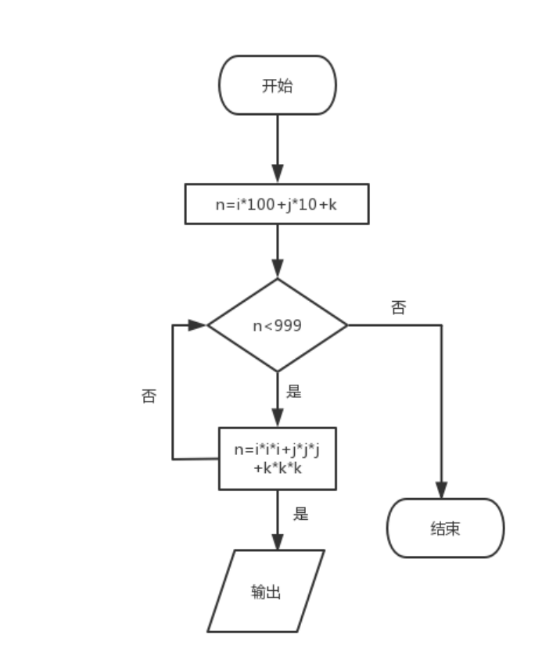

### 源代码:

#include<bits/stdc++.h>  
using namespace std;  
typedef long long ll;  
const int mod = 998244353;  
const int N = 30010;  
ll inv(ll a, ll b) {ll ans = 1;while(b) {if(b & 1) ans = ans * a % mod;a = a * a % mod;b >>= 1LL;}return ans % mod;}  
  
int n, m, t;  
void solve(){  
 for (int i = 100; i <= 999; i ++){  
 int t = i;  
 int a = t % 10; t /= 10;  
 int b = t % 10; t /= 10;  
 int c = t % 10; t /= 10;  
 if(inv(a,3) + inv(b,3) + inv(c,3) == i) cout << i << endl;  
 }  
}  
  
int main(){  
 int __ = 1;  
 while(__--){  
 solve();  
 }  
 return 0;  
}

### 运行截图:

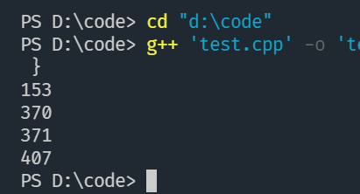

### 提交记录:



## 2、[计数问题](http://lx.lanqiao.cn/problem.page?gpid=T772)

试计算在区间 1 到 n 的所有整数中，数字 共出现了多少次？例如，在 1到 11 中，即在 1、2、3、4、5、6、7、8、9、10、11 中，数字 1 出现了 4 次。

### 算法思路:

将1到n之间的数依次进行%10和/10的操作将他们每个位上的数都分离开来，从而来计算所求数所出现的次数

### 流程图:

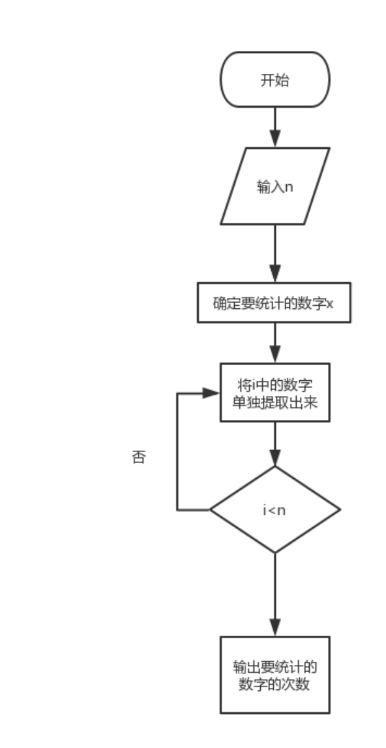

### 源代码:

#include<bits/stdc++.h>  
using namespace std;  
typedef long long ll;  
const int mod = 998244353;  
const int N = 30010;  
ll inv(ll a, ll b) {ll ans = 1;while(b) {if(b & 1) ans = ans * a % mod;a = a * a % mod;b >>= 1LL;}return ans % mod;}  
  
void solve(){  
 int n, x, cnt = 0;  
 cin >> n >> x;  
 for (int i = 1; i <= n; i++){  
 int t = i;  
 while(t){  
 if(x == t % 10) cnt++;  
 t /= 10;  
 }  
 }  
 cout << cnt << endl;  
}  
int main(){  
 int __ = 1;  
 while(__--){  
 solve();  
 }  
 return 0;  
}

### 运行截图:

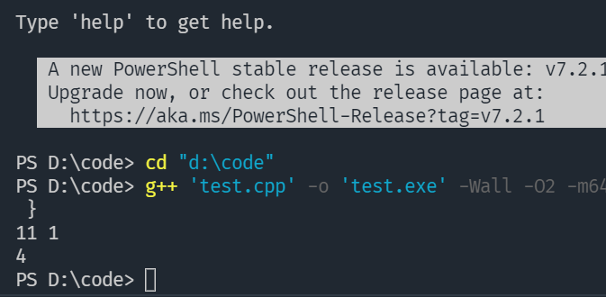

### 提交记录:



## 3、[高精度减法](http://lx.lanqiao.cn/problem.page?gpid=T749)

高精度减法

### 算法思路:

模拟减法过程，使用2个vector来存储大数，最后将结果以vector返回

### 流程图:

### 源代码:

#include<bits/stdc++.h>  
using namespace std;  
typedef long long ll;  
const int mod = 998244353;  
const int N = 30010;  
ll inv(ll a, ll b) {ll ans = 1;while(b) {if(b & 1) ans = ans * a % mod;a = a * a % mod;b >>= 1LL;}return ans % mod;}  
  
vector<int> A, B, C;  
// C = A - B, 满足A >= B, A >= 0, B >= 0  
vector<int> sub(vector<int> &A, vector<int> &B){  
 vector<int> C;  
 for (int i = 0, t = 0; i < A.size(); i ++ ){  
 t = A[i] + t;  
 if (i < B.size()) t -= B[i];  
 C.push_back((t + 10) % 10);  
 if (t < 0) t = -1;  
 else t = 0;  
 }  
  
 while (C.size() > 1 && C.back() == 0) C.pop_back();  
 return C;  
}  
void solve(){  
 string a, b;  
 cin >> a >> b;  
 for(int i = a.size() - 1; i >= 0; i--) A.push_back(a[i] - '0');   
 for(int i = b.size() - 1; i >= 0; i--) B.push_back(b[i] - '0');   
  
 auto C = sub(A, B);  
 for(int i = C.size() - 1; i >= 0; i--) cout << C[i];  
}  
int main(){  
 int __ = 1;  
 while(__--){  
 solve();  
 }  
 return 0;  
}

### 运行截图:

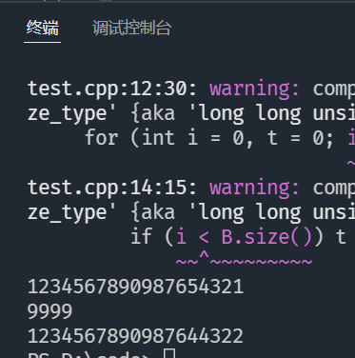

### 提交记录:



## 4、[分解质因数](http://lx.lanqiao.cn/problem.page?gpid=T748)

给定一个正整数n，尝试对其分解质因数

### 算法思路:

（1）输入一个数n首先利用for循环从2到n的开二次方遍历（为了防止运行超时），里面套用一个while循环当n%i==0时，输出i，并且n=n/i；

（2）由于i是从2到n的开二次方遍历，那么最后还会有一个质因数未输出，则在末尾还要输出最后一个质因数（与运算后的n相等）

### 流程图:

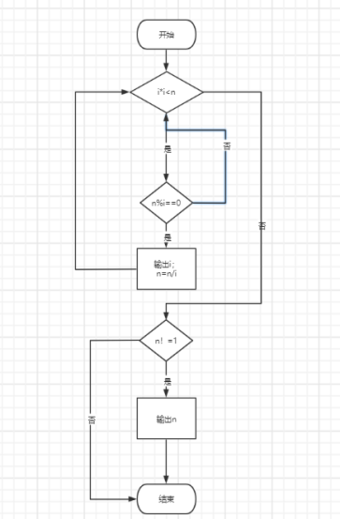

### 源代码:

#include<bits/stdc++.h>  
using namespace std;  
typedef long long ll;  
const int mod = 998244353;  
const int N = 30010;  
ll inv(ll a, ll b) {ll ans = 1;while(b) {if(b & 1) ans = ans * a % mod;a = a * a % mod;b >>= 1LL;}return ans % mod;}  
void solve(){  
 int n; cin >> n;  
 int N = n;  
 for (int i = 2; i * i <= N; i ++){  
 while(n % i == 0){  
 cout << i << " ";  
 n /= i;  
 }  
 }  
 if(n > 1) cout << n;  
}  
int main(){  
 int __ = 1;  
 while(__--){  
 solve();  
 }  
 return 0;  
}

### 运行截图:

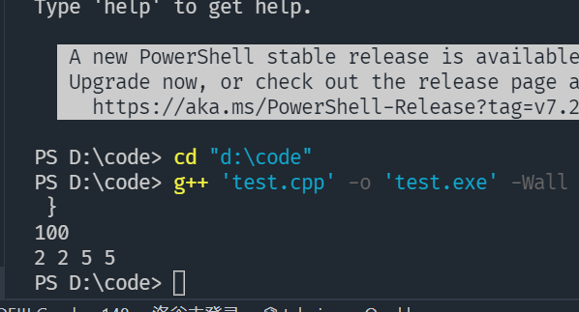

### 提交记录:



## 5、[奇怪的数对](http://lx.lanqiao.cn/problem.page?gpid=T2631)

给定，求出所有数对A0 * x + B0 * y A * x + B * y 也能被N整除。

### 算法思路:

### 流程图:

### 源代码:

#include<bits/stdc++.h>  
#define ll long long  
using namespace std;  
  
ll n, a, b;  
vector<pair<int, int> > ans;  
   
int gcd(int a, int b) {  
 if (!b) return a;  
 return gcd(b, a % b);  
}  
   
int lcm(int a, int b) {  
 return a / gcd(a, b) * b;  
}  
   
int main() {  
 while (~scanf("%d", &n)) {  
 scanf("%d%d", &a, &b);  
 ans.clear();  
 a %= n, b %= n;  
 ll x = n / gcd(a, n);  
 ll y = n / gcd(b, n);  
 ll d = lcm(x, y);  
 for (int i = 0; i < d; i++)  
 ans.push_back({a * i % n, b * i % n});  
 sort(ans.begin(), ans.end());  
  
 printf("%d\n", d);  
 for (int i = 0; i < d; i++)  
 printf("%d %d\n", ans[i].first, ans[i].second);  
 }  
 return 0;  
}

### 运行截图:

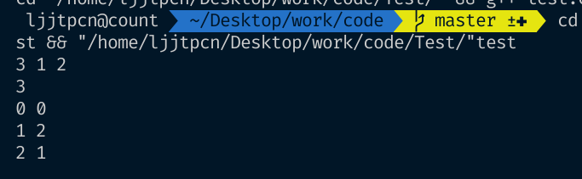

### 提交记录:



## 6、[字符串的操作](http://lx.lanqiao.cn/problem.page?gpid=T725)

给出一个字符串S，然后给出q条指令，分别有4种,最后输出按顺序执行完指令后的字符串。

### 算法思路:

由于这道题涉及到较多的字符串操作，可以采用C++库函数来较少代码的编辑。

### 流程图:

### 源代码:

#include<bits/stdc++.h>  
using namespace std;  
int main() {  
 string s;  
 int n;  
 cin>>s>>n;  
 string ss[n];  
 for(int i=0;i<n;i++){  
 cin>>ss[i];  
 if(ss[i]=="Append"){  
 string str;  
 cin>>str;  
 s=s+str;  
 }else if(ss[i]=="Insert"){  
 int x;  
 string str;  
 cin>>x>>str;  
 string str1,str2;  
 str1=s.substr(0,x-1);  
 str2=s.substr(x-1,s.size()-x+1);  
 s=str1+str+str2;  
 }else if(ss[i]=="Swap"){  
 int a,b,c,d;  
 cin>>a>>b>>c>>d;  
 string str1,str2,str3,str4,str5;  
 str1=s.substr(0,a-1);  
 str2=s.substr(a-1,b-a+1);  
 str3=s.substr(b,c-b-1);  
 str4=s.substr(c-1,d-c+1);  
 str5=s.substr(d,s.size()-d);  
 s=str1+str4+str3+str2+str5;  
 }else if(ss[i]=="Reverse"){  
 int a,b;  
 cin>>a>>b;  
 string str;  
 string str1,str2;  
 str1=s.substr(0,a-1);  
 str2=s.substr(b,s.size()-b);  
 str=s.substr(a-1,b-a+1);  
 reverse(str.begin(),str.end());  
 s=str1+str+str2;  
 }  
 }  
 cout<<s;  
 return 0;  
}

### 运行截图:

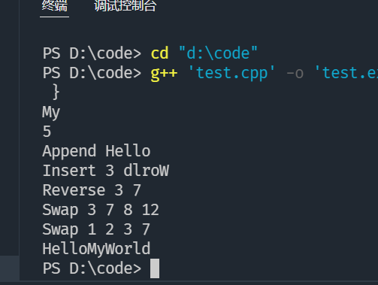

### 提交记录:



## 7、[质数](http://lx.lanqiao.cn/problem.page?gpid=T723)

给定一个正整数N，请你输出N以内（不包含N）的质数以及质数的个数。

### 算法思路:

（1）输入给定的正整数n，定义sum为n以内的质数，先令其等于0；

（2）定义i从2到n-1循环；

（3）定义j从2到i-1循环，如果j<=i-1,则执行步骤（4），否则返回步骤（5）；

（4）如果i%j=0，则进行步骤（5），否则执行j=j+1，并返回步骤（3）；

（5）如果j=i，则输出j，sum=sum+1；

（6）i=i+1；

（7）如果i<=n-1,则执行步骤（3），否则输出sum；

### 流程图:

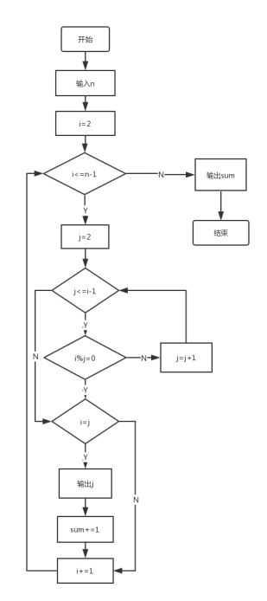

### 源代码:

#include<bits/stdc++.h>  
using namespace std;  
typedef long long ll;  
const int mod = 998244353;  
const int N = 30010;  
ll inv(ll a, ll b) {ll ans = 1;while(b) {if(b & 1) ans = ans * a % mod;a = a * a % mod;b >>= 1LL;}return ans % mod;}  
  
int st[1010];  
void solve(){  
 int n; cin >> n;  
 int cnt = 0;  
 for (int i = 2; i < n; i++){  
 if(!st[i]){  
 for (int j = i << 1; j < n; j += i){  
 st[j] = 1;  
 }  
 cout << i << " "; cnt ++;  
 }  
 }  
 cout << endl << cnt;  
}  
int main(){  
 int __ = 1;  
 while(__--){  
 solve();  
 }  
 return 0;  
}

### 运行截图:

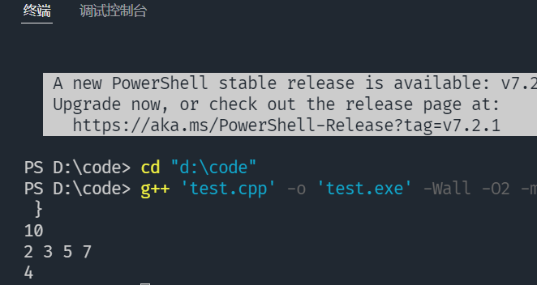

### 提交记录:



## 8、[成绩排序](http://lx.lanqiao.cn/problem.page?gpid=T557)

给出n个学生的成绩，将这些学生按成绩排序，排序规则，优先考虑数学成绩，高的在前；数学相同，英语高的在前；数学英语都相同，语文高的在前；三门都相同，学号小的在前

### 算法思路:

利用结构体排序自定义规则即可

### 流程图:

### 源代码:

#include<bits/stdc++.h>  
using namespace std;  
typedef long long ll;  
const int mod = 998244353;  
const int N = 30010;  
ll inv(ll a, ll b) {ll ans = 1;while(b) {if(b & 1) ans = ans * a % mod;a = a * a % mod;b >>= 1LL;}return ans % mod;}  
  
struct node{  
 int id, math, english, chinese;  
}nd[110];  
  
void solve(){  
 int n; cin >> n;  
 for (int i = 0; i < n; i++){  
 int a, b, c; cin >> a >> b >> c;  
 nd[i] = {i+1, a, b, c};  
 }  
 sort(nd, nd + n, [](node a, node b){  
 if(a.math != b.math)  
 return a.math > b.math;  
 else if(a.english != b.english)  
 return a.english > b.english;  
 else if(a.chinese != b.chinese)  
 return a.chinese > b.chinese;  
 else  
 return a.id < b.id;  
 });  
 for (int i = 0; i < n; i++)  
 cout << nd[i].math << ' ' << nd[i].english << ' ' << nd[i].chinese << ' ' << nd[i].id << endl;  
}  
int main(){  
 int __ = 1;  
 while(__--){  
 solve();  
 }  
 return 0;  
}

### 运行截图:

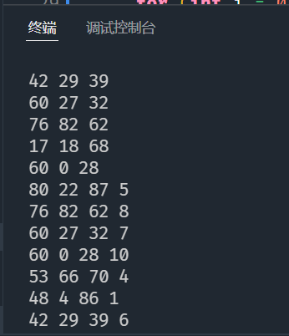

### 提交记录:



## 9、[快速排序](http://lx.lanqiao.cn/problem.page?gpid=T571)

用递归来实现快速排序（quick sort）算法。快速排序算法的基本思路是假设要对一个数组a进行排序，且a[0] = x。首先对数组中的元素进行调整，使x放在正确的位置上。同时，所有比x小的数都位于它的左边，所有比x大的数都位于它的右边。然后对于左、右两段区域，递归地调用快速排序算法来进行排序。

### 算法思路:

### 流程图:

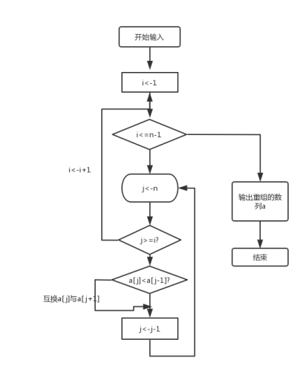

### 源代码:

#define debug(a) cout << #a << " = " << a << endl;  
#define debug2(a,b) cout<<#a<<" = "<<a<<' '<<#b<<" = "<<b<<endl;  
#define debug3(a,b,c) cout<<#a<<" = "<<a<<' '<<#b<<" = "<<b<<' '<<#c<<" = "<<c<<endl;  
#define debug4(a,b,c,d) cout<<#a<<" = "<<a<<' '<<#b<<" = "<<b<<' '<<#c<<" = "<<c<<' '<<#d<<" = "<<d<<endl;  
#define debugx(a, idx) cout << #a << "[" << idx << "] = " << a[idx] << endl;  
#define debugarr(a, x) cout<<#a<<": "; for(int i = 0; i < x; i++) cout << a[i] << ' '; cout << endl;  
#define debugvec(a) cout<<#a<<": "; for(int i = 0; i < a.size(); i++) cout << a[i] << ' '; cout << endl;  
#define IOS ios::sync_with_stdio(0); cin.tie(0); cout.tie(0)  
#define cin1(a) cin >> a;  
#define cin2(a, b) cin >> a >> b;  
#define cin3(a, b, c) cin >> a >> b >> c;  
#include<bits/stdc++.h>  
using namespace std;  
#define pb push_back  
#define eb emplace_back  
#define fir first  
#define sec second  
#define ll long long  
#define ull unsigned long long  
#define inf 0x3f3f3f3f  
#define INF 0x3f3f3f3f3f3f3f3f  
#define endl '\n'  
typedef pair<int,int> pii;  
const int mod = 1000000007;  
struct node{int x, y, cnt;};struct cmp{bool operator()(node a, node b){return a.cnt > b.cnt;}};  
//快速幂, 逆元 求逆元前提mod质数  
ll inv(ll a, ll b) {ll ans = 1;while(b) {if(b & 1) ans = ans * a % mod;a = a * a % mod;b >>= 1LL;}return ans % mod;}  
const int N = 2010;  
  
vector<int> arr;  
void quick_sort(vector<int> &arr, int l, int r)  
{  
 if(l >= r) return;  
  
 int i = l - 1, j = r + 1, mid = arr[l + r >> 1];  
 while(i < j){  
 do i++; while(arr[i] < mid);  
 do j--; while(arr[j] > mid);  
 if(i < j) swap(arr[i], arr[j]);  
 }  
 quick_sort(arr, l ,j), quick_sort(arr, j + 1, r);  
}  
  
void solve(){  
 int x;  
 while((cin >> x) && x != 0) {  
 arr.pb(x);  
 }  
   
 quick_sort(arr, 0, arr.size() - 1);  
   
 for(int i = 0; i < arr.size(); i ++) cout << arr[i] << ' ';  
}  
  
int main(){  
 IOS;  
 int __ = 1;   
 while(__--){  
 solve();  
 }  
   
 return 0;  
}

### 运行截图:

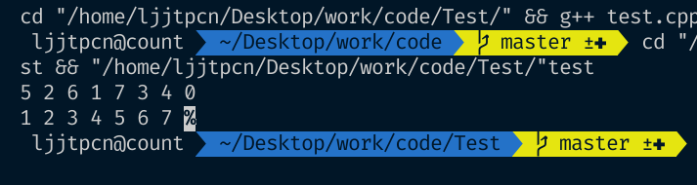

### 提交记录:



## 10、[成绩排名](http://lx.lanqiao.cn/problem.page?gpid=T551)

小明刚经过了一次数学考试，老师由于忙碌忘记排名了，于是老师把这个光荣的任务交给了小明，小明则找到了聪明的你，希望你能帮他解决这个问题。

### 流程图:

### 源代码:

#include<bits/stdc++.h>  
using namespace std;  
typedef long long ll;  
const int mod = 998244353;  
const int N = 30010;  
ll inv(ll a, ll b) {ll ans = 1;while(b) {if(b & 1) ans = ans * a % mod;a = a * a % mod;b >>= 1LL;}return ans % mod;}  
  
struct node{  
 string name;  
 int score;  
}nd[110];  
  
void solve(){  
 int n; cin >> n;  
 for (int i = 0; i < n; i++){  
 string name; int score;  
 cin >> name >> score;  
 nd[i] = {name,score};  
 }  
 sort(nd, nd + n, [](node a, node b){  
 if(a.score != b.score) return a.score > b.score;  
 else return a.name < b.name;  
 });  
 for (int i = 0; i < n; i++)  
 cout << nd[i].name << endl;  
}  
int main(){  
 int __ = 1;  
 while(__--){  
 solve();  
 }  
 return 0;  
}

### 运行截图:

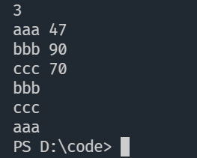

### 提交记录:



## 11、[GPA](http://lx.lanqiao.cn/problem.page?gpid=T539)

输入A,B两人的学分获取情况，输出两人GPA之差。

### 算法思路:

### 流程图:

### 源代码:

#include <iostream>  
#include <stdio.h>  
using namespace std;  
int main()  
{  
 int n1, n2, i, j, s, a[3];  
 double m1 = 0.0, m2 = 0.0, sum1 = 0.0, sum2 = 0.0;  
 char c[3];  
 cin >> n1;  
 while (n1--)  
 {  
 cin >> s >> c;  
 if (c[0] != 'P' && c[0] != 'N')  
 {  
 int aa = 0;  
 for (int i = 0; i < 3; i++)  
 {  
 if (c[i] >= '0' && c[i] <= '9')  
 {  
 int tt = c[i] - '0';  
 aa = aa * 10 + tt;  
 }  
 }  
 sum1 += s * aa;  
 m1 += s;  
 }  
 }  
 cin >> n2;  
 while (n2--)  
 {  
 cin >> s >> c;  
 if (c[0] != 'P' && c[0] != 'N')  
 {  
 int aa = 0;  
 for (int i = 0; i < 3; i++)  
 {  
 if (c[i] >= '0' && c[i] <= '9')  
 {  
 int tt = c[i] - '0';  
 aa = aa * 10 + tt;  
 }  
 }  
 sum2 += s * aa;  
 m2 += s;  
 }  
 }  
 if (sum1 / m1 - sum2 / m2 >= 0.01 || sum1 / m1 - sum2 / m2 <= -0.01)  
 printf("%.2lf\n", sum1 / m1 - sum2 / m2);  
 else  
 cout << "0.00" << endl;  
 return 0;  
}

### 运行截图:

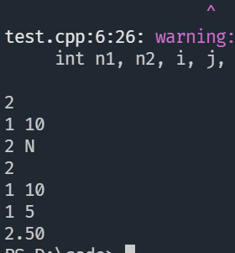

### 提交记录:



## 12、[互质数个数](http://lx.lanqiao.cn/problem.page?gpid=T2618)

已知正整数x，求1~x-1中，有多少与x互质的数。（互质是指两个数最大公约数为1）

### 流程图:

### 源代码:

#include<bits/stdc++.h>  
using namespace std;  
const int N = 30010;  
int n, arr[N];  
  
void solve(){  
 cin >> n;  
 int N = n, ans = N, idx = 0;  
 for(int i = 2; i * i <= N; i ++){  
 if(n % i == 0) arr[idx++] = i;  
 while(n % i == 0) n /= i;  
 }  
 if(n > 1) arr[idx++] = n;  
  
 for (int i = 0; i < idx; i++){  
 ans = ans - ans / arr[i];  
 }  
 cout << ans;  
}  
int main(){  
 int __ = 1;  
 while(__--){  
 solve();  
 }  
 return 0;  
}

### 运行截图:

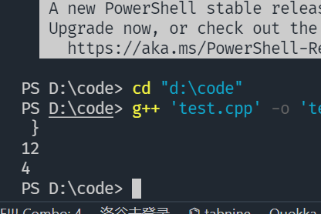

### 提交记录:



## 13、[N皇后问题](http://lx.lanqiao.cn/problem.page?gpid=T2492)

在N*N的方格棋盘放置了N个皇后，使得它们不相互攻击（即任意2个皇后不允许处在同一排，同一列，也不允许处在与棋盘边框成45角的斜线上。你的任务是，对于给定的N，求出有多少种合法的放置方法。

### 算法思路:

### 流程图:

### 源代码:

#define debug(a) cout << #a << " = " << a << endl;  
#define debug2(a,b) cout<<#a<<" = "<<a<<' '<<#b<<" = "<<b<<endl;  
#define debug3(a,b,c) cout<<#a<<" = "<<a<<' '<<#b<<" = "<<b<<' '<<#c<<" = "<<c<<endl;  
#define debug4(a,b,c,d) cout<<#a<<" = "<<a<<' '<<#b<<" = "<<b<<' '<<#c<<" = "<<c<<' '<<#d<<" = "<<d<<endl;  
#define debugx(a, idx) cout << #a << "[" << idx << "] = " << a[idx] << endl;  
#define debugarr(a, x) cout<<#a<<": "; for(int i = 0; i < x; i++) cout << a[i] << ' '; cout << endl;  
#define debugvec(a) cout<<#a<<": "; for(int i = 0; i < a.size(); i++) cout << a[i] << ' '; cout << endl;  
#define IOS ios::sync_with_stdio(false); cin.tie(0); cout.tie(0)  
#define cin1(a) cin >> a;  
#define cin2(a, b) cin >> a >> b;  
#define cin3(a, b, c) cin >> a >> b >> c;  
#include<bits/stdc++.h>  
using namespace std;  
#define pb push_back  
#define eb emplace_back  
#define fir first  
#define sec second  
#define ll long long  
#define ull unsigned long long  
#define inf 0x3f3f3f3f  
#define INF 0x3f3f3f3f3f3f3f3f  
#define endl '\n'  
typedef pair<int,int> pii;  
const int mod = 1000000007;  
struct node{int x, y, cnt;};struct cmp{bool operator()(node a, node b){return a.cnt > b.cnt;}};  
//快速幂, 逆元 求逆元前提mod质数  
ll inv(ll a, ll b) {ll ans = 1;while(b) {if(b & 1) ans = ans * a % mod;a = a * a % mod;b >>= 1LL;}return ans % mod;}  
const int N = 30010;  
  
int n, m, ans;  
int x[10], g[10][10];  
  
bool check(int row_max)  
{  
 for(int i = 0; i < row_max; i++){  
 if(x[row_max] == x[i] || abs(x[row_max] - x[i]) == abs(row_max - i))  
 return false;   
 }  
 return true;  
}  
  
void dfs(int row)  
{  
 if(row >= n){  
 ans++;  
 return;  
 }  
  
 for(int i = 0; i < n; i++){  
 x[row] = i;  
 if(check(row)) dfs(row + 1);  
 }  
}  
  
  
void solve(){  
 cin >> n;  
 dfs(0);  
 cout << ans;  
}  
  
int main(){  
 IOS;  
 int __ = 1;   
 while(__--){  
 solve();  
 }  
 return 0;  
}

### 运行截图:

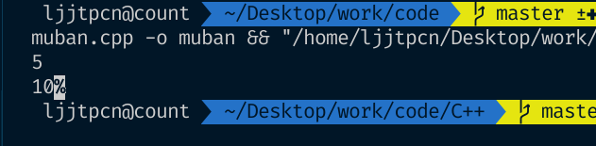

### 提交记录:



## 14、[矩阵转置](http://lx.lanqiao.cn/problem.page?gpid=T587)

给定一个矩阵相乘，求它的转置。其中，，矩阵中的每个元素都在整数类型（4字节）的表示范围内。

### 算法思路:

模拟

### 流程图:

### 源代码:

#include <iostream>  
using namespace std;  
int main()  
{  
 int m, n, i, j;  
 cin >> m >> n;  
 int a[m][n];  
 for (i = 0; i < m; i++)  
 {  
 for (j = 0; j < n; j++)  
 {  
 cin >> a[i][j];  
 }  
 }  
 for (i = 0; i < n; i++)  
 {  
 for (j = 0; j < m; j++)  
 {  
 cout << a[j][i] << " ";  
 }  
 cout << endl;  
 }  
 return 0;  
}

### 运行截图:

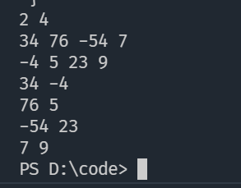

### 提交记录:



## 15、[数组求和](http://lx.lanqiao.cn/problem.page?gpid=T582)

输入个数，围成一圈，求连续个数的和最大为多少？

### 算法思路:

前缀和

### 流程图:

### 源代码:

#include<bits/stdc++.h>  
using namespace std;  
const int N = 30010;  
int n, m, arr[N], s[N];  
  
void solve(){  
 cin >> n >> m;  
 for (int i = 1; i <= n; i ++){  
 cin >> arr[i];  
 s[i] = arr[i] + s[i - 1];  
 }  
 int ans = 0;  
 for (int i = 1; i <= n; i ++){  
 if(i+m-1 > n){  
 int l = i, r = (i + m - 1) % n;  
 ans = max(ans, s[r] + s[n] - s[l - 1]);  
 }else{  
 int l = i, r = i + m - 1;  
 ans = max(ans, s[r] - s[l - 1]);  
 }  
 }  
 cout << ans;  
}  
int main(){  
 int __ = 1;  
 while(__--){  
 solve();  
 }  
 return 0;  
}

### 运行截图:

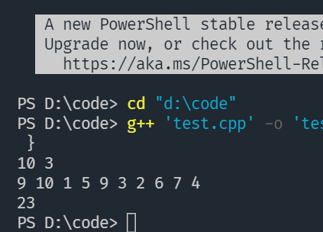

### 提交记录:



## 16、[最大公约数和最小公倍数问题](http://lx.lanqiao.cn/problem.page?gpid=T2100)

输入二个正整数,求出满足下列条件的P,Q的个数

条件:

试求:满足条件的所有可能的两个正整数的个数.

### 算法思路:

1. 两数的最小公倍数等于两数之积除以两数的最大公约数
2. 最大公约数和最小公倍数的乘积就是原两个数的积

### 流程图:

### 源代码:

#include<bits/stdc++.h>  
using namespace std;  
const int N = 30010;  
int n, m, arr[N], s[N];  
  
int gcd(int a, int b){  
 return b == 0 ? a : gcd(b, a % b);  
}  
  
void solve(){  
 int x0, y0;  
 cin >> x0 >> y0;  
  
 int cnt = 0;  
 for (int i = x0; i * i <= x0 * y0; i += x0){  
 if((x0*y0) % i == 0 && gcd(i, x0*y0 / i) == x0)  
 cnt += 2;  
 }  
 cout << cnt;  
}  
  
int main(){  
 int __ = 1;  
 while(__--){  
 solve();  
 }  
 return 0;  
}

### 运行截图:

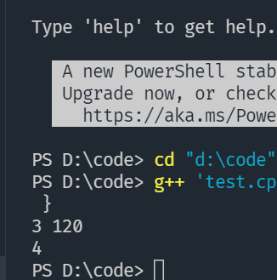

### 提交记录:



## 17、[数的计算](http://lx.lanqiao.cn/problem.page?gpid=T2099)

我们要求找出具有下列性质数的个数(包含输入的自然数n):

先输入一个自然数,然后对此自然数按照如下方法进行处理:

1. 不作任何处理;
2. 在它的左边加上一个自然数,但该自然数不能超过原数的一半;
3. 加上数后,继续按此规则进行处理,直到不能再加自然数为止.

### 算法思路:

### 流程图:

### 源代码:

#include<bits/stdc++.h>  
using namespace std;  
const int N = 30010;  
int n, m, arr[N], s[N];  
  
int count(int n){  
 if(n == 1)  
 return 1;  
 int cnt = 1;  
 for (int i = 1; i <= n / 2; i++)  
 cnt += count(i);  
 return cnt;  
}  
  
void solve(){  
 int n;  
 cin >> n;  
 cout << count(n) << endl;  
}  
  
int main(){  
 int __ = 1;  
 while(__--){  
 solve();  
 }  
 return 0;  
}

### 运行截图:

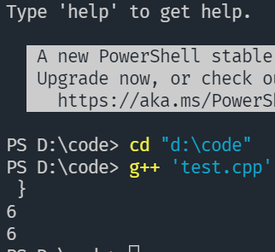

### 提交记录:



## 18、[数字反转](http://lx.lanqiao.cn/problem.page?gpid=T2047)

给定一个整数，请将该数各个位上数字反转得到一个新数。新数也应满足整数的常见形式，即除非给定的原数为零，否则反转后得到的新数的最高位数字不应为零（参见样例 2） 。

### 算法思路:

模拟数的反转过程

### 流程图:

### 源代码:

#include<bits/stdc++.h>  
using namespace std;  
const int N = 30010;  
int n, m, arr[N], s[N];  
  
void solve(){  
 string s;  
 cin >> s;  
 bool flag = false;  
 if(s[0] == '-') flag = true, cout << "-";  
  
 int i = s.size() - 1; while(s[i] == '0') i--;  
 for (; i >= (flag == true ? 1 : 0); i--) cout << s[i];  
}  
  
int main(){  
 int __ = 1;  
 while(__--){  
 solve();  
 }  
 return 0;  
}

### 运行截图:

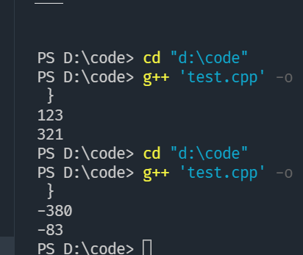

### 提交记录:



# 二.选做题

## 1、[天天向上](http://lx.lanqiao.cn/problem.page?gpid=T753)

A同学的学习成绩十分不稳定，于是老师对他说“只要你连续4天成绩有进步，那我就奖励给你一朵小红花。”可是这对于A同学太困难了。于是，老师对他放宽了要求“只要你有4天成绩是递增的，我就奖励你一朵小红花。”即只要对于第四天，满足并且对于成绩，那么就可以得到一朵小红花的奖励。现让你求出，A同学可以得到多少朵小红花。

### 算法思路:

求第四天的连续递增，就要求三天的连续递增，。。。一直到第一天

所以

### 流程图:

### 源代码:

#define debug(a) cout << #a << " = " << a << endl;  
#define debug2(a,b) cout<<#a<<" = "<<a<<' '<<#b<<" = "<<b<<endl;  
#define debug3(a,b,c) cout<<#a<<" = "<<a<<' '<<#b<<" = "<<b<<' '<<#c<<" = "<<c<<endl;  
#define debug4(a,b,c,d) cout<<#a<<" = "<<a<<' '<<#b<<" = "<<b<<' '<<#c<<" = "<<c<<' '<<#d<<" = "<<d<<endl;  
#define debugx(a, idx) cout << #a << "[" << idx << "] = " << a[idx] << endl;  
#define debugarr(a, x) cout<<#a<<": "; for(int i = 0; i < x; i++) cout << a[i] << ' '; cout << endl;  
#define debugvec(a) cout<<#a<<": "; for(int i = 0; i < a.size(); i++) cout << a[i] << ' '; cout << endl;  
#define IOS ios::sync_with_stdio(0); cin.tie(0); cout.tie(0)  
#define cin1(a) cin >> a;  
#define cin2(a, b) cin >> a >> b;  
#define cin3(a, b, c) cin >> a >> b >> c;  
#include<bits/stdc++.h>  
using namespace std;  
#define pb push_back  
#define eb emplace_back  
#define fir first  
#define sec second  
#define ll long long  
#define ull unsigned long long  
#define inf 0x3f3f3f3f  
#define INF 0x3f3f3f3f3f3f3f3f  
#define endl '\n'  
typedef pair<int,int> pii;  
const int mod = 1000000007;  
struct node{int x, y, cnt;};struct cmp{bool operator()(node a, node b){return a.cnt > b.cnt;}};  
//快速幂, 逆元 求逆元前提mod质数  
ll inv(ll a, ll b) {ll ans = 1;while(b) {if(b & 1) ans = ans * a % mod;a = a * a % mod;b >>= 1LL;}return ans % mod;}  
const int N = 2010;  
  
int n;  
ll f[N][N], arr[N];  
void solve(){  
 cin >> n;  
 for(int i = 1; i <= n; i++) {  
 cin >> arr[i];  
 f[i][1] = 1;  
 }   
  
 //f[i][j]表示以第i天结尾，递增j天的方案数  
 for(int j = 2; j <= 4; j ++){  
 for(int i = 1; i <= n; i ++){  
 for(int k = 1; k < i; k ++){  
 if(arr[i] > arr[k])  
 f[i][j] = f[i][j] + f[k][j - 1];  
 }  
 }  
 }  
   
 ll ans = 0;  
 for(int i = 1; i <= n; i ++){  
 ans += f[i][4];  
 }  
  
 cout << ans << endl;  
}  
int main(){  
 IOS;  
 int __ = 1;   
 while(__--){  
 solve();  
 }  
 return 0;  
}

### 运行截图:

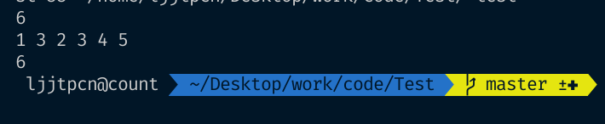

### 提交记录:



## 2、[欧拉函数](http://lx.lanqiao.cn/problem.page?gpid=T752)

老师出了一道难题，小酱不会做，请你编个程序帮帮他，奖金一瓶酱油,从中有多少个数与互质?

### 流程图:

### 源代码:

#include<bits/stdc++.h>  
using namespace std;  
const int N = 30010;  
int n, m, arr[N], f[N];  
  
void solve(){  
 cin >> n;  
 int cnt = 0, N = n;  
 for (int i = 2; i * i <= N; i++){  
 if(n % i == 0) arr[cnt++] = i;  
 while(n % i == 0) n /= i;  
 }  
 if(n > 1) arr[cnt++] = n;  
  
 int ans = N;  
 for(int i = 0; i < cnt; i++){  
 ans = ans - ans / arr[i];  
 }  
 cout << ans;  
}  
  
int main(){  
 int __ = 1;  
 while(__--){  
 solve();  
 }  
 return 0;  
}

### 运行截图:

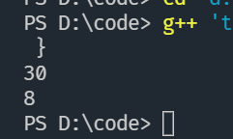

### 提交记录:



## 3、[计算超阶乘](http://lx.lanqiao.cn/problem.page?gpid=T751)

计算1*(1+k)*(1+2*k)*(1+3*k)*...*(1+n*k-k)的末尾有多少个0，最后一位非0位是多少。

### 算法思路:

### 流程图:

### 源代码:

#include<bits/stdc++.h>  
using namespace std;  
const int N = 30010;  
int n, k, arr[N], f[N];  
  
void solve(){  
 cin >> n >> k;  
  
 long long sum = 1, cnt = 0;  
 for (int i = 1; i < n; i ++){  
 sum *= (1 + i * k);  
 while(sum % 10 == 0){  
 sum /= 10;  
 cnt++;  
 }  
 sum %= 1000000000;  
 }  
 cout << cnt << endl << sum % 10;  
}  
  
int main(){  
 int __ = 1;  
 while(__--){  
 solve();  
 }  
 return 0;  
}

### 运行截图:

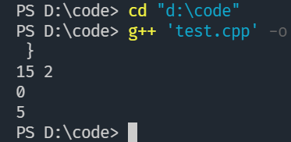

### 提交记录:



## 4、[区间最大和](http://lx.lanqiao.cn/problem.page?gpid=T2624)

给定一段长度为N的整数序列A，请从中选出一段连续的子序列（可以为0）使得这段的总和最大。

### 算法思路:

### 流程图:

### 源代码:

#include<bits/stdc++.h>  
using namespace std;  
const int N = 100010;  
typedef long long ll;  
ll n, k, arr[N], f[N];  
  
void solve(){  
 cin >> n;  
 for (int i = 1; i <= n; i++) cin >> arr[i];  
  
 ll ans = 0;  
 for(int i = 1; i <= n; i ++){  
 f[i] = max(arr[i], f[i-1] + arr[i]);  
 ans = max(ans, f[i]);  
 }  
 cout << ans << endl;  
}  
  
int main(){  
 int __ = 1;  
 while(__--){  
 solve();  
 }  
 return 0;  
}

### 运行截图:

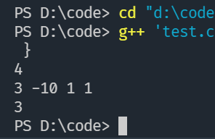

### 提交记录:



## 5、[高精度乘法]( http://lx.lanqiao.cn/problem.page?gpid=T722)

计算机真是最傻的东西；他都不能计算大于10^65-1的a*b，请你帮这个“最傻”的东西过关，否则它就真的只认识1和0了。

### 算法思路:

### 流程图:

### 源代码:

#include<bits/stdc++.h>  
using namespace std;  
const int N = 1e6 + 10;  
//高精乘高精度  
vector<int> mul(vector<int> &A, vector<int> &B) {  
 vector<int> C(A.size() + B.size(), 0); // 初始化为 0，且999*99最多 5 位  
  
 for (int i = 0; i < A.size(); i++)  
 for (int j = 0; j < B.size(); j++)  
 C[i + j] += A[i] * B[j];  
  
 int t = 0;  
 for (int i = 0; i < C.size(); i++) { // i = C.size() - 1时 t 一定小于 10  
 t += C[i];  
 C[i] = t % 10;  
 t /= 10;  
 }  
  
 while (C.size() > 1 && C.back() == 0) C.pop_back(); // 必须要去前导 0，因为最高位很可能是 0  
 reverse(C.begin(), C.end());  
 return C;  
}  
  
vector<int> a, b;  
void solve(){  
 string s1, s2;  
 cin >> s1 >> s2;  
 for(int i = s1.size() - 1; i >= 0; i--) a.push_back(s1[i] - '0');  
 for(int i = s2.size() - 1; i >= 0; i--) b.push_back(s2[i] - '0');  
  
 vector<int> c = mul(a, b);  
 for(int i = 0; i < c.size(); i++) cout << c[i];  
}  
  
int main()  
{  
 int __ = 1;  
 while (__--){  
 solve();  
 }  
 return 0;  
}

### 运行截图:

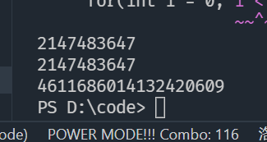

### 提交记录:



## 6、[字符串匹配](http://lx.lanqiao.cn/problem.page?gpid=T656)

给出一个字符串和多行文字，在这些文字中找到字符串出现的那些行。你的程序还需支持大小写敏感选项当选项打开时，表示同一个字母的大写和小写看作不同的字符；当选项关闭时，表示同一个字母的大写和小写看作相同的字符。

### 算法思路:

### 流程图:

### 源代码:

#include<bits/stdc++.h>  
using namespace std;  
const int N = 1e6 + 10;  
  
string s, sub;  
int flag, n;  
  
void solve(){  
 cin >> sub >> flag >> n;  
 if(!flag) transform(sub.begin(), sub.end(), sub.begin(), ::tolower);  
 for(int i = 0; i < n; i++){  
 cin >> s;  
 string copy = s;  
 if(!flag) transform(copy.begin(), copy.end(), copy.begin(), ::tolower);  
 if(copy.find(sub) != string::npos) cout << s << endl;  
 }  
}  
  
int main()  
{  
 int __ = 1;  
 while (__--){  
 solve();  
 }  
 return 0;  
}

### 运行截图:

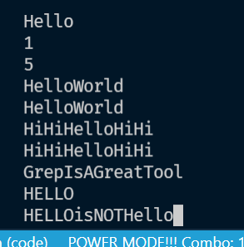

### 提交记录:



## 7、[递归输出](http://lx.lanqiao.cn/problem.page?gpid=T594)

编写递归函数，将组成整数的所有数字逐个输出，每个数字后面加上一个减号“-”，例如对于整数123，该函数将输出1-2-3- 。编写主函数测试该递归函数。

### 算法思路:

递归

### 流程图:

### 源代码:

#include<bits/stdc++.h>  
using namespace std;  
const int N = 1e6 + 10;  
  
string s;  
void dfs(int idx){  
 if(idx == s.size()) return;  
 cout << s[idx] << '-';  
 dfs(idx + 1);  
}  
void solve(){  
 cin >> s;  
 dfs(0);  
}  
int main()  
{  
 int __ = 1;  
 while (__--){  
 solve();  
 }  
 return 0;  
}

### 运行截图:

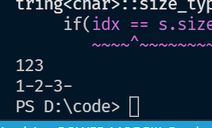

### 提交记录:



## 8、[字符串压缩](http://lx.lanqiao.cn/problem.page?gpid=T578)

编写一个程序，输入一个字符串，然后采用如下的规则对该字符串当中的每一个字符进行压缩

(1) 如果该字符是空格，则保留该字符；

(2) 如果该字符是第一次出现或第三次出现或第六次出现，则保留该字符；

(3) 否则，删除该字符。

例如，若用户输入“occurrence”，经过压缩

后，字符c的第二次出现被删除，第一和第三次出现仍保留；字符r和e的第二次出现均被删除，因此最后的结果为“ocurenc”。

### 算法思路:

模拟题意

### 流程图:

### 源代码:

#include<bits/stdc++.h>  
using namespace std;  
const int N = 1e6 + 10;  
  
map<char, int> mp;  
void solve(){  
 string s;  
 getline(cin, s);  
 for(int i =0;i < s.size(); i ++){  
 if(s[i] == ' ') cout << s[i];  
 else{  
 if(mp[s[i]] == 0 || mp[s[i]] == 2 || mp[s[i]] == 5){  
 cout << s[i];  
 }  
 mp[s[i]]++;  
 }  
 }  
}  
  
int main()  
{  
 int __ = 1;  
 while (__--){  
 solve();  
 }  
 return 0;  
}

### 运行截图:

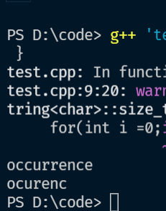

### 提交记录:



## 9、[奥运会开幕式](http://lx.lanqiao.cn/problem.page?gpid=T570)

学校给高一（三）班分配了一个名额，去参加奥运会的开幕式。每个人都争着要去，可是名额只有一个，怎么办？班长想出了一个办法，让班上的所有同学（共有n个同学）围成一圈，按照顺时针方向进行编号。然后随便选定一个数m，并且从1号同学开始按照顺时针方向依次报数，1, 2, …, m，凡报到m的同学，都要主动退出圈子。然后不停地按顺时针方向逐一让报出m者出圈，最后剩下的那个人就是去参加开幕式的人。

要求用环形链表的方法来求解。所谓环形链表，即对于链表尾结点，其next指针又指向了链表的首结点。基本思路是先创建一个环形链表，模拟众同学围成一圈的情形。然后进入循环淘汰环节，模拟从1到m报数，每次让一位同学（结点）退出圈子。

### 算法思路:

### 流程图:

### 源代码:

#include<bits/stdc++.h>  
using namespace std;  
const int N = 1e6 + 10;  
  
int n, m;  
deque<int> q;  
void solve(){  
 cin >> n >> m;  
 for (int i = 1; i <= n; i ++) q.push_back(i);  
 while(q.size() > 1){  
 for (int i = 0; i < m; i ++) {  
 int x = q.front();  
 q.pop_front();  
 q.push_back(x);  
 }  
 q.pop_back();  
 }  
 cout << q.front() << endl;  
}  
  
int main()  
{  
 int __ = 1;  
 while (__--){  
 solve();  
 }  
 return 0;  
}

### 运行截图:

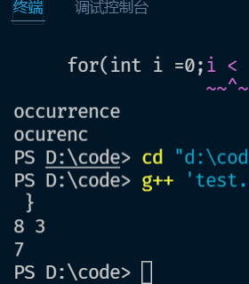

### 提交记录:



## 10、[双十一抢购](http://lx.lanqiao.cn/problem.page?gpid=T552)

一年一度的双十一又来了，某网购网站又开始了半价销售的活动。

小G打算在今年的双十一里尽情地购物，以享受购买的极度快感，她已经列好了她想买的物品的列表。

当然小G并不是出身富贵家庭，所以她网银里的钱只是一个有限的整数S（单位元）。

这次抢购她打算遵循这三个原则选择每一个物品

1.先买能“赚”最多的；

2.在“赚”一样多的情况下，先买最便宜的（这样买的东西就可能更多了）；

3.在前两条里都判断不了购买顺序的话，先购买在列表里靠前的。

（由于网站里还是有一部分商品并没有打五折，所以2的情况（“赚”的钱数为0）是完全可能发生的）

现在，在双十一的这一天，你要帮小G编写一个程序，来看看她应该去买她列表里的哪些物品。（总价格不要超过S哦）

要是帮她写好这个程序的话，或许你能在光棍节这一天里赢得她的芳心哦~

### 算法思路:

### 流程图:

### 源代码:

#include<bits/stdc++.h>  
using namespace std;  
const int N = 1e3 + 10;  
  
struct node{  
 double price;  
 int base, id;  
} st[N];  
bool cmp(const node& a, const node& b){  
 double p1 = a.base == 0 ? 0 : a.price / 2.0;  
 double p2 = b.base == 0 ? 0 : b.price / 2.0;  
 if(p1 != p2) return p1 > p2;  
 else if(a.price != b.price) return a.price < b.price;  
 else return a.id < b.id;  
}  
  
int n, m;  
double s;  
void solve(){  
 cin >> s >> n;  
 for (int i = 1; i <= n; i++){  
 double a;  
 int b;  
 cin >> a >> b;  
 st[i].price = a, st[i].base = b, st[i].id = i;  
 }  
 sort(st + 1, st + 1 + n, cmp);  
  
 vector<int> out;  
 for(int i = 1; i <= n; i++){  
 double t = st[i].base == 1 ? st[i].price / 2.0 : st[i].price;  
 if(s < t) continue;  
 out.push_back(st[i].id);  
 s -= t;  
 }  
   
 sort(out.begin(), out.end());  
 if(out.size() == 0) cout << 0 << endl;  
 else for(int i = 0; i < out.size(); i ++) cout << out[i] << ' ';  
}  
  
int main()  
{  
 int __ = 1;  
 while (__--){  
 solve();  
 }  
 return 0;  
}

### 运行截图:

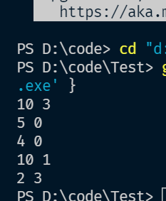

### 提交记录:fig:

## 11、[Monday-Saturday质因子](http://lx.lanqiao.cn/problem.page?gpid=T546)

这个问题是个简单的与数论有关的题目，看起来似乎是“求正整数的所有质因子”，但实际上并不完全是这样。

本题中需要定义以下几个概念

1． Monday-Saturday数

对于一个正整数N，如果它除以7得到的余数是1或6，则可以写成N=7k+{1,6}的形式。更形象的，我们把这样的N称作“Monday-Saturday数”，简称“MS数”。

2． Monday-Saturday因子

如果对于两个MS数a,b，若存在一个MS数x，使得ax=b，那么就称a是b的一个“Monday-Saturday因子”，简称“MS因子”。

3． Monday-Saturday质数

如果对于MS数a，满足a>1且除了1和a之外a没有其他的MS因子，那么称a是一个“Monday-Saturday质数”，简称“MS质数”。

注对于传统意义上的质数，若它是一个MS数，则它一定是一个MS质数。但反之不必成立，例如27，它是一个MS质数但不是传统意义上的质数。

4． Monday-Saturday质因子

如果对于两个MS数a,b，若满足a是b的MS因子且a是一个MS质数，那么称a是b的一个“Monday-Saturday质因子”。

例如27是216的一个MS质因子（216=27*8）。

问题就是，给定一个MS数N，求其所有的Monday-Saturday质因子。

### 算法思路:

### 流程图:

### 源代码:

#include<bits/stdc++.h>  
using namespace std;  
  
bool sign[300010] = {false};  
vector<int>v;  
bool check(int x)  
{  
 if(!sign[x])  
 return false;  
 for(int i=2;i<=x/2;i++){  
 if(x%i==0&&sign[i])  
 return false;  
 }  
 return true;  
}  
int main()  
{  
 sign[1] = true; sign[6] = true;  
 for(int i=1;i<=300000;i++)  
 if(sign[i])  
 sign[i+7] = true;  
 int n;  
 while(~scanf("%d",&n) && n!=1){  
 if(check(n))  
 cout<<n<<": "<<n<<endl;  
 else{  
 v.clear();  
 for(int i=2;i<=n/2;i++)  
 if(n%i==0)  
 v.push_back(i);  
 cout<<n<<":";  
 for(int i=0;i<v.size();i++)  
 {  
 if(check(v[i]))  
 cout<<" "<<v[i];  
 }  
 cout<<endl;  
 }  
 }  
 return 0;  
}

### 运行截图:

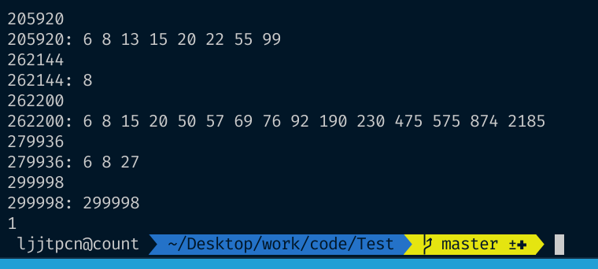

### 提交记录:



## 12、[P0602](http://lx.lanqiao.cn/problem.page?gpid=T2627)

编写一个程序，输入一个4位的自然数，将组成该数的各位数字重新排列，形成一个最大数和一个最小数，之后用最大数减去最小数，得到一个新的自然数，把这个数打印出来。然后对于这个新的自然数，重复上述步骤，直到该自然数的值不再发生变化。例如，假设用户输入的自然数为1001，那么由它所形成的最大数为1100，最小数为11，因此新的自然数为1089。对于1089，由它形成的最大数为9810，最小数为189，因此新的自然数为9621。9621的最大数为9621，最小数为1269，结果为8352,。8352的最大数为8532，最小数为2358，结果为6174。6174的最大数为7641，最小数为1467，结果仍为6174，因此程序结束。

### 算法思路:

### 流程图:

### 源代码:

#include <bits/stdc++.h>  
using namespace std;  
  
const int N = 1e5+10;  
long long m,n,x,y;//全局声明  
string ss,a,b;  
  
void solve(string s){//处理4位数字符串  
 a=s;  
 sort(a.begin(),a.end());//每个位置从小到大  
 b=a;//b字符串是最小的数  
 reverse(a.begin(),a.end());//反转a，得到最大的数a  
 n=0;  
 m=0;  
  
 for (int i = 0; i < 4; i ++ ){//将4位数字符串转化为int  
 if(i==3){   
 n+=a[i]-48;  
 m+=b[i]-48;  
 }  
 else {  
 n+=(a[i]-48)*pow(10,3-i);  
 m+=(b[i]-48)*pow(10,3-i);  
 }  
 }  
}  
  
int main()  
{  
 cin>>ss;  
 solve(ss);  
  
 x=n-m;  
 y=0;  
 while(x!=y){//找到两次相邻相同的结果就终止  
  
 y=x;//上一次的结果  
 for (int i = 3; i >= 0; i -- ){//将int结果还原为字符串ss  
 ss[i]=48+x%10;  
 x/=10;  
 }  
 solve(ss);//重新得到得到最大数n，和最小数m  
 x=n-m;//当前结果  
 }  
 cout<<x;//输出结果  
 return 0;  
}

### 运行截图:

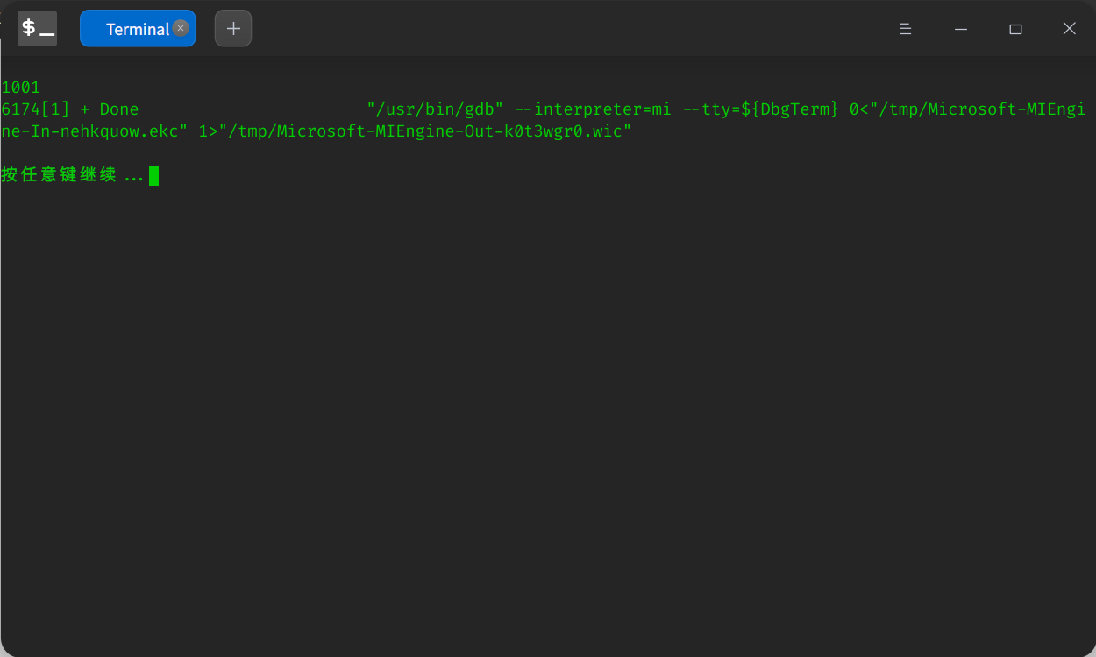

### 提交记录:



## 13、[矩阵乘法](http://lx.lanqiao.cn/problem.page?gpid=T530)

小明最近刚刚学习了矩阵乘法，但是他计算的速度太慢，于是他希望你能帮他写一个矩阵乘法的运算器。

### 算法思路:

### 流程图:

### 源代码:

#include<bits/stdc++.h>  
using namespace std;  
const int N = 1e3 + 10;  
  
int n, m, k, arr1[N][N], arr2[N][N];  
void solve(){  
 cin >> n >> m >> k;  
 for(int i = 1; i <= n; i++)  
 for(int j = 1; j <= m; j++)  
 cin >> arr1[i][j];  
 for(int i = 1; i <= m; i++)  
 for(int j = 1; j <= k; j++)  
 cin >> arr2[i][j];  
  
 int ans[N][1010];  
 for(int i = 1; i <= n; i++){  
 for(int j = 1; j <= k; j++){  
 ans[i][j] = 0;  
 for(int l = 1; l <= m; l++)   
 ans[i][j] += arr1[i][l] * arr2[l][j];  
 cout << ans[i][j] << ' ';  
 }  
 cout << endl;  
 }  
}  
  
int main()  
{  
 int __ = 1;  
 while (__--){  
 solve();  
 }  
 return 0;  
}

### 运行截图:

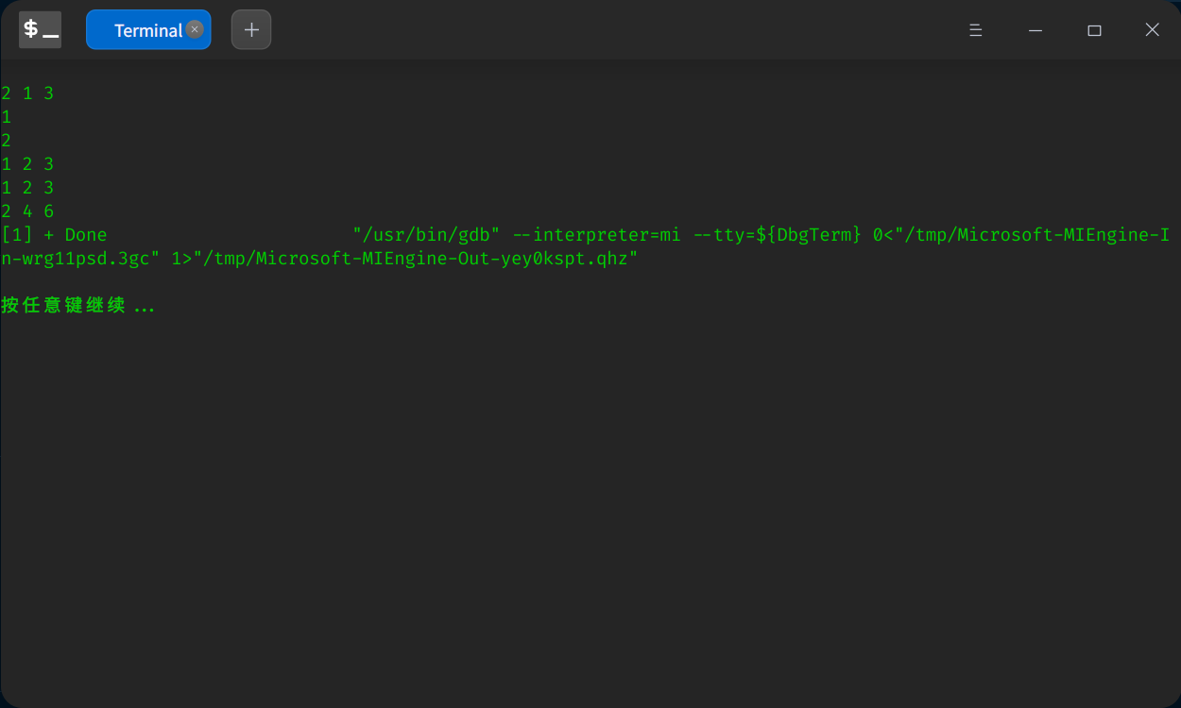

### 提交记录:



## 14、[JOE的算数](http://lx.lanqiao.cn/problem.page?gpid=T526)

有一天，JOE终于不能忍受计算a^b%c这种平凡的运算了。所以他决定要求你写一个程序，计算a^b%c。

### 算法思路:

### 流程图:

### 源代码:

#include<bits/stdc++.h>  
#define ll long long  
using namespace std;  
  
const int N = 1e3 + 10;  
  
//快速幂, 逆元 求逆元前提mod质数  
ll inv(ll a, ll b, int mod) {ll ans = 1;while(b) {if(b & 1) ans = ans * a % mod;a = a * a % mod;b >>= 1LL;}return ans % mod;}  
  
ll a, b, mod;  
void solve(){  
 cin >> a >> b >> mod;  
 cout << inv(a, b, mod) << endl;  
}  
  
int main()  
{  
 int __ = 1;  
 while (__--){  
 solve();  
 }  
 return 0;  
}

### 运行截图:

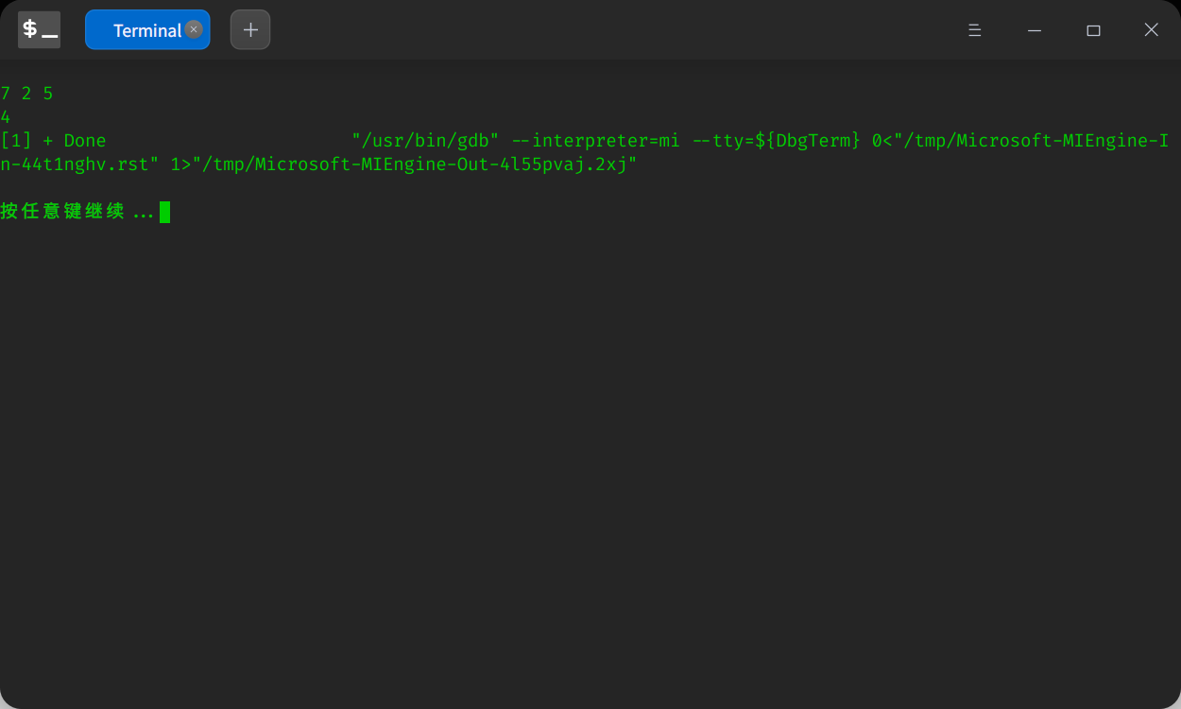

### 提交记录:



## 15、[P0102](http://lx.lanqiao.cn/problem.page?gpid=T427)

用户输入三个字符，每个字符取值范围是0-9，A-F。然后程序会把这三个字符转化为相应的十六进制整数，并分别以十六进制，十进制，八进制输出，十六进制表示成3位，八进制表示成4位，若不够前面补0。（不考虑输入不合法的情况）

### 流程图:

### 源代码:

#include<stdio.h>  
#include<math.h>  
void SixTwo(char st,int *arr,int k){//将十六进制数转换成二进制数  
 int temp[4],num;  
 if(st<58)  
 num=st-48;  
 else  
 num=10+st-65;  
 for(int i=3;i>=0;i--){  
 temp[i]=num%2;  
 num/=2;   
 }  
 for(int i=0;i<4;i++)  
 arr[i+4*k]=temp[i];  
}  
void TwoTen(int two[],int *ten){//将二进制数转换成十进制数  
 for(int i=11;i>=0;i--){  
 *ten+=pow(2,11-i)*two[i];  
 }  
}  
void TwoSeven(int two[],int *seven){//将二进制数转换成八进制数  
 int k=0,sum;  
 for(int i=0;i<12;i+=3){  
 sum=0;  
 for(int j=i;j<i+3;j++){  
 sum+=pow(2,i+2-j)*two[j];  
 }  
 seven[k++]=sum;  
 }  
}  
int main(){  
 char str[3];  
 int two[12],ten=0,seven[4];  
 gets (str);  
 for(int i=0;i<3;i++){  
 SixTwo(str[i],two,i);  
 }  
 TwoTen(two,&ten);  
 TwoSeven(two,seven);  
 printf("Hex: 0x%s\n",str);  
 printf("Decimal: %d\nOctal: ",ten);  
 for(int i=0;i<4;i++)  
 printf("%d",seven[i]);  
 return 0;  
}

### 运行截图:

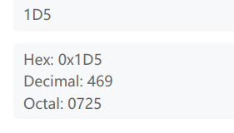

### 提交记录:



## 16、[三进制数位和](http://lx.lanqiao.cn/problem.page?gpid=T425)

给定L和R，你需要对于每一个6位三进制数（允许前导零），计算其每一个数位上的数字和，设其在十进制下为S。

一个三进制数被判断为合法，当且仅当S为质数，或者S属于区间[L,R]。

你的任务是给出合法三进制数的个数。

### 算法思路:

### 流程图:

### 源代码:

#include <bits/stdc++.h>  
#define ll long long  
using namespace std;  
const int N = 1e3 + 10;  
  
//快速幂, 逆元 求逆元前提mod质数  
ll inv(ll a, ll b, int mod)  
{  
 ll ans = 1;  
 while (b)  
 {  
 if (b & 1)  
 ans = ans * a % mod;  
 a = a * a % mod;  
 b >>= 1LL;  
 }  
 return ans % mod;  
}  
  
int judge(int x) //判断质数  
{  
 int i;  
 if (x < 2)  
 return 0;  
 for (i = 2; i <= sqrt(x); i++)  
 if (x % i == 0)  
 return 0;  
 return 1;  
}  
  
vector<int> a;  
int R, L, ans;  
void solve()  
{  
 cin >> L >> R;  
 int i, j, k;  
 for (i = 0; i < 6; i++)  
 a.push_back(0);  
 int sum1;  
 for (i = 0; i <= 728; i++) //模拟6位3进制+  
 {  
 sum1 = 0;  
 for (j = 5; j >= 0; j--)  
 {  
 if (a[j] > 2)  
 {  
 a[j - 1]++;  
 a[j] = 0;  
 }  
 }  
  
 for (k = 0; k < 6; k++) //求数位和  
 sum1 += a[k];  
 if ((sum1 >= L && sum1 <= R) || (judge(sum1)) == 1) //判断满足条件  
 ans++;  
 a[5]++;  
 }  
 cout << ans;  
}  
  
int main()  
{  
 int __ = 1;  
 while (__--)  
 {  
 solve();  
 }  
 return 0;  
}

### 运行截图:

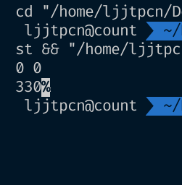

### 提交记录:



## 17、[9-1九宫格](http://lx.lanqiao.cn/problem.page?gpid=T409)

九宫格。输入1-9这9个数字的一种任意排序，构成3*3二维数组。如果每行、每列以及对角线之和都相等，打印1。否则打印0。

### 算法思路:

### 流程图:

### 源代码:

#include<bits/stdc++.h>  
using namespace std;  
int main(){  
 int a[3][3],b[9],k=0;  
 for(int i=0;i<3;i++){  
 for(int j=0;j<3;j++){  
 cin>>a[i][j];  
 }  
 }  
 b[0]=a[0][0]+a[0][1]+a[0][2];  
 b[1]=a[1][0]+a[1][1]+a[1][2];  
 b[2]=a[2][0]+a[2][1]+a[2][2];  
 b[3]=a[0][0]+a[1][0]+a[2][0];  
 b[4]=a[0][1]+a[1][1]+a[2][1];  
 b[5]=a[0][2]+a[1][2]+a[2][2];  
 b[6]=a[0][0]+a[1][1]+a[2][2];  
 b[7]=a[0][2]+a[1][1]+a[2][0];  
 for(int i=0;i<7;i++){  
 if(b[i]!=b[i+1]){  
 k=1;  
 break;  
 }  
 }  
 if(k==1){  
 cout<<"0";  
 } else{  
 cout<<"1";  
 }  
 return 0;  
}

### 运行截图:

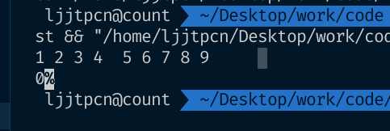

### 提交记录:



## 18、[身份证号码升级](http://lx.lanqiao.cn/problem.page?gpid=T325)

从1999年10月1日开始，公民身份证号码由15位数字增至18位。(18位身份证号码简介)。升级方法为

1、把15位身份证号码中的年份由2位(7,8位)改为四位。

2、最后添加一位验证码。验证码的计算方案

将前 17 位分别乘以对应系数 (7 9 10 5 8 4 2 1 6 3 7 9 10 5 8 4 2) 并相加，然后除以 11 取余数，0-10 分别对应 1 0 x 9 8 7 6 5 4 3 2。

请编写一个程序，用户输入15位身份证号码，程序生成18位身份证号码。假设所有要升级的身份证的四位年份都是19××年

### 算法思路:

### 流程图:

### 源代码:

#include <bits/stdc++.h>  
using namespace std;  
int main()  
{  
 char k, b[18] = {0};  
 int j = 0, c[17] = {7, 9, 10, 5, 8, 4, 2, 1, 6, 3, 7, 9, 10, 5, 8, 4, 2}, sum = 0;  
 string a = "10x98765432";  
 cin >> b;  
 for (int i = 14; i > 5; i--)  
 {  
 b[16 - j] = b[i];  
 j++;  
 }  
 b[6] = '1';  
 b[7] = '9';  
 for (j = 0; j < 17; j++)  
 {  
 sum = sum + (b[j] - '0') * c[j];  
 }  
 b[17] = a[sum % 11];  
 cout << b;  
   
 return 0;  
}

### 运行截图:

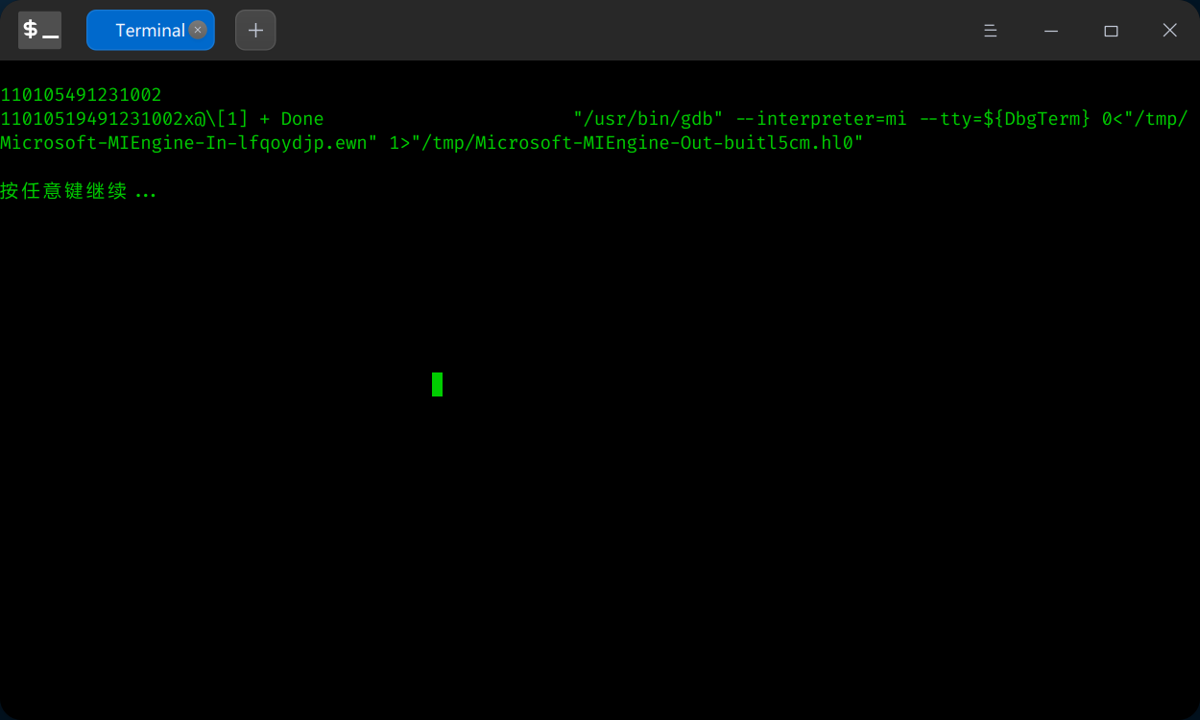

### 提交记录:



## 19、[快乐司机](http://lx.lanqiao.cn/problem.page?gpid=T321)

"嘟嘟嘟嘟嘟嘟

喇叭响

我是汽车小司机

我是小司机

我为祖国运输忙

运输忙"

这是儿歌“快乐的小司机”。话说现在当司机光有红心不行，还要多拉快跑。多拉不是超载，是要让所载货物价值最大，特别是在当前油价日新月异的时候。司机所拉货物为散货，如大米、面粉、沙石、泥土......

现在知道了汽车核载重量为w，可供选择的物品的数量n。每个物品的重量为gi,价值为pi。求汽车可装载的最大价值。（n<10000,w<10000,0<gi<=100,0<=pi<=100)

### 算法思路:

### 流程图:

### 源代码:

#include<bits/stdc++.h>  
using namespace std;  
  
struct goods{  
 int weight;  
 int value;  
 float perValue;  
};  
  
bool cmp(goods temp1, goods temp2){  
 return temp1.perValue > temp2.perValue;  
}  
  
int main(){  
 int n,w;  
 cin >> n >> w;  
 vector<goods> goodsList;  
 for(int i = 0;i < n; i++){  
 goods tempGoods;  
 cin >> tempGoods.weight >> tempGoods.value;  
 tempGoods.perValue = tempGoods.value * 1.00 / tempGoods.weight;  
 goodsList.push_back(tempGoods);  
 }  
 sort(goodsList.begin(), goodsList.end(), cmp);  
 int countWeight = 0;  
 float maxValue = 0;  
 for(int j = 0;j < n; j++){  
 if(goodsList[j].weight <= w - countWeight){  
 countWeight += goodsList[j].weight;  
 maxValue += goodsList[j].value;  
 }else{  
 maxValue += (w - countWeight) * goodsList[j].perValue;  
 countWeight += w - countWeight;  
 }  
 if(countWeight == w){  
 break;  
 }  
 }  
 printf("%.1f", maxValue);  
 return 0;  
}

### 运行截图:

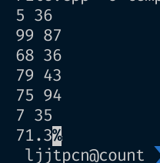

### 提交记录:



## 20、[数组移动](http://lx.lanqiao.cn/problem.page?gpid=T2672)

初始数组A[N]中为1,2,..,N，N个数字，现要进行M次操作，每次操作给定一个数字i，记其在数组中的位置为Bi，将A[1]..A[Bi]移到数组末尾。

### 算法思路:

### 流程图:

### 源代码:

#define debug(a) cout << #a << " = " << a << endl;  
#define debug2(a,b) cout<<#a<<" = "<<a<<' '<<#b<<" = "<<b<<endl;  
#define debug3(a,b,c) cout<<#a<<" = "<<a<<' '<<#b<<" = "<<b<<' '<<#c<<" = "<<c<<endl;  
#define debug4(a,b,c,d) cout<<#a<<" = "<<a<<' '<<#b<<" = "<<b<<' '<<#c<<" = "<<c<<' '<<#d<<" = "<<d<<endl;  
#define debugx(a, idx) cout << #a << "[" << idx << "] = " << a[idx] << endl;  
#define debugarr(a, x) cout<<#a<<": "; for(int i = 0; i < x; i++) cout << a[i] << ' '; cout << endl;  
#define debugvec(a) cout<<#a<<": "; for(int i = 0; i < a.size(); i++) cout << a[i] << ' '; cout << endl;  
#define IOS ios::sync_with_stdio(false); cin.tie(nullptr); cout.tie(nullptr)  
#define cin1(a) cin >> a;  
#define cin2(a, b) cin >> a >> b;  
#define cin3(a, b, c) cin >> a >> b >> c;  
#include<bits/stdc++.h>  
using namespace std;  
#define pb push_back  
#define eb emplace_back  
#define fir first  
#define sec second  
#define ll long long  
#define ull unsigned long long  
#define inf 0x3f3f3f3f  
#define INF 0x3f3f3f3f3f3f3f3f  
#define endl '\n'  
typedef pair<int,int> pii;  
const int mod = 1000000007;  
struct node{int x, y, cnt;};struct cmp{bool operator()(node a, node b){return a.cnt > b.cnt;}};  
//快速幂, 逆元 求逆元前提mod质数  
ll inv(ll a, ll b) {ll ans = 1;while(b) {if(b & 1) ans = ans * a % mod;a = a * a % mod;b >>= 1LL;}return ans % mod;}  
const int N = 30010;  
  
int n, m, t;  
vector<int> q;  
void solve(){  
 cin >> n >> t;  
 for(int i = 1; i <= n; i ++) q.push_back(i);  
 int k;  
 for(int i = 0; i < t; i ++) cin >> k;  
 for(int i = 0; i < n; i ++){  
 if(k >= n){  
 k = 0;  
 }  
 cout << k + 1 << ' ';  
 k++;  
 }  
}  
int main(){  
 IOS;  
 int __ = 1;   
 while(__--){  
 solve();  
 }  
 return 0;  
}

### 运行截图:

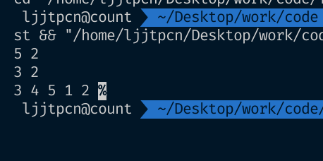

### 提交记录:



## 21、[接水问题](http://lx.lanqiao.cn/problem.page?gpid=T2028)

学校里有一个水房，水房里一共装有m 个龙头可供同学们打开水，每个龙头每秒钟的 供水量相等，均为1。 现在有n 名同学准备接水，他们的初始接水顺序已经确定。将这些同学按接水顺序从1 到n 编号，i 号同学的接水量为wi。接水开始时，1 到m 号同学各占一个水龙头，并同时打 开水龙头接水。当其中某名同学j 完成其接水量要求wj 后，下一名排队等候接水的同学k 马上接替j 同学的位置开始接水。这个换人的过程是瞬间完成的，且没有任何水的浪费。即 j 同学第x 秒结束时完成接水，则k 同学第x+1 秒立刻开始接水。若当前接水人数n’不足m， 则只有n’个龙头供水，其它m−n’个龙头关闭。 现在给出n 名同学的接水量，按照上述接水规则，问所有同学都接完水需要多少秒。

### 算法思路:

### 流程图:

### 源代码:

#define debug(a) cout << #a << " = " << a << endl;  
#define debug2(a,b) cout<<#a<<" = "<<a<<' '<<#b<<" = "<<b<<endl;  
#define debug3(a,b,c) cout<<#a<<" = "<<a<<' '<<#b<<" = "<<b<<' '<<#c<<" = "<<c<<endl;  
#define debug4(a,b,c,d) cout<<#a<<" = "<<a<<' '<<#b<<" = "<<b<<' '<<#c<<" = "<<c<<' '<<#d<<" = "<<d<<endl;  
#define debugx(a, idx) cout << #a << "[" << idx << "] = " << a[idx] << endl;  
#define debugarr(a, x) cout<<#a<<": "; for(int i = 0; i < x; i++) cout << a[i] << ' '; cout << endl;  
#define debugvec(a) cout<<#a<<": "; for(int i = 0; i < a.size(); i++) cout << a[i] << ' '; cout << endl;  
#define IOS ios::sync_with_stdio(0); cin.tie(0); cout.tie(0)  
#define cin1(a) cin >> a;  
#define cin2(a, b) cin >> a >> b;  
#define cin3(a, b, c) cin >> a >> b >> c;  
#include<bits/stdc++.h>  
using namespace std;  
#define pb push_back  
#define eb emplace_back  
#define fir first  
#define sec second  
#define ll long long  
#define ull unsigned long long  
#define inf 0x3f3f3f3f  
#define INF 0x3f3f3f3f3f3f3f3f  
#define endl '\n'  
typedef pair<int,int> pii;  
const int mod = 1000000007;  
struct node{int x, y, cnt;};struct cmp{bool operator()(node a, node b){return a.cnt > b.cnt;}};  
//快速幂, 逆元 求逆元前提mod质数  
ll inv(ll a, ll b) {ll ans = 1;while(b) {if(b & 1) ans = ans * a % mod;a = a * a % mod;b >>= 1LL;}return ans % mod;}  
const int N = 10010;  
  
int n, m, ans, w[N];  
priority_queue<int, vector<int>, greater<int>> q;  
void solve(){  
 cin >> n >> m;  
 for(int i = 0; i < n; i ++) cin >> w[i];  
 for(int i = 0; i < m; i ++) q.push(w[i]), ans = max(ans, w[i]);  
  
 for(int i = m; i < n; i++){  
 int t = q.top();  
 q.pop();  
 q.push(w[i] + t);  
 ans = max(ans, t + w[i]);  
 }  
 cout << ans;  
}  
int main(){  
 IOS;  
 int __ = 1;   
 while(__--){  
 solve();  
 }  
 return 0;  
}

### 运行截图:

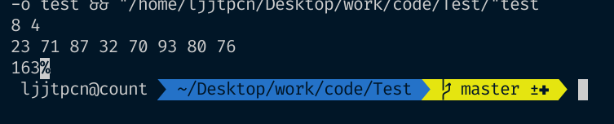

### 提交记录:



## 22、[阴谋](http://lx.lanqiao.cn/problem.page?gpid=T2953)

第四次圣杯战争开始了。 为了收集敌人的情报，言峰绮礼命令他的使魔Assassin将自己的灵体分成n份，分别监视教堂外的长直走道。

Assassin每份灵体的能力不同。 第i份灵体可以监视到的区域是闭区间[ai,bi]。

绮礼想知道，监控范围内的区域的总长度是多少。

比如，第一份灵体的视野是[−1,1]，第二份灵体的视野是[0,2]，第三份灵体的视野是[3,4]。 那么绮礼能获得的全部视野是[−1,2]∪[3,4]，长度为4。

### 算法思路:

### 流程图:

### 源代码:

#define debug(a) cout << #a << " = " << a << endl;  
#define debug2(a,b) cout<<#a<<" = "<<a<<' '<<#b<<" = "<<b<<endl;  
#define debug3(a,b,c) cout<<#a<<" = "<<a<<' '<<#b<<" = "<<b<<' '<<#c<<" = "<<c<<endl;  
#define debug4(a,b,c,d) cout<<#a<<" = "<<a<<' '<<#b<<" = "<<b<<' '<<#c<<" = "<<c<<' '<<#d<<" = "<<d<<endl;  
#define debugx(a, idx) cout << #a << "[" << idx << "] = " << a[idx] << endl;  
#define debugarr(a, x) cout<<#a<<": "; for(int i = 0; i < x; i++) cout << a[i] << ' '; cout << endl;  
#define debugvec(a) cout<<#a<<": "; for(int i = 0; i < a.size(); i++) cout << a[i] << ' '; cout << endl;  
#define IOS ios::sync_with_stdio(0); cin.tie(0); cout.tie(0)  
#define cin1(a) cin >> a;  
#define cin2(a, b) cin >> a >> b;  
#define cin3(a, b, c) cin >> a >> b >> c;  
#include<bits/stdc++.h>  
using namespace std;  
#define pb push_back  
#define eb emplace_back  
#define fir first  
#define sec second  
#define ll long long  
#define ull unsigned long long  
#define inf 0x3f3f3f3f  
#define INF 0x3f3f3f3f3f3f3f3f  
#define endl '\n'  
typedef pair<int,int> pii;  
const int mod = 1000000007;  
struct node{int x, y, cnt;};struct cmp{bool operator()(node a, node b){return a.cnt > b.cnt;}};  
//快速幂, 逆元 求逆元前提mod质数  
ll inv(ll a, ll b) {ll ans = 1;while(b) {if(b & 1) ans = ans * a % mod;a = a * a % mod;b >>= 1LL;}return ans % mod;}  
const int N = 10010;  
  
// 将所有存在交集的区间合并  
void merge(vector<pii> &segs)  
{  
 vector<pii> res;  
  
 sort(segs.begin(), segs.end());  
  
 int st = -2e9, ed = -2e9;  
 for (int i = 0; i < segs.size(); i ++){  
 pii seg = segs[i];  
 if (ed < seg.first){  
 if (st != -2e9) res.push_back({st, ed});  
 st = seg.first, ed = seg.second;  
 }  
 else ed = max(ed, seg.second);  
 }  
 if (st != -2e9) res.push_back({st, ed});   
  
 segs = res;  
}  
  
int n;  
vector<pii> segs;  
void solve(){  
 for(cin >> n; n --;){  
 int a, b;  
 cin >>a >> b;  
 segs.pb({a, b});  
 }  
   
 merge(segs);  
  
 ll ans = 0;  
 for(int i = 0; i < segs.size(); i ++){  
 pii t = segs[i];  
 ans += (t.sec - t.fir);  
 }  
   
 cout << ans;  
}  
int main(){  
 IOS;  
 int __ = 1;   
 while(__--){  
 solve();  
 }  
 return 0;  
}

### 运行截图:

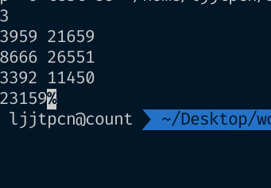

提交记录:

